Rapport UIT-R SM.2015-3
(06/2025)
Série SM: Gestion du spectre
Méthodes de détermination des «stratégies nationales à long terme» pour l'utilisation du spectre dans certains pays

Avant-propos
Le rôle du Secteur des radiocommunications est d'assurer l'utilisation rationnelle, équitable, efficace et économique du spectre radioélectrique par tous les services de radiocommunication, y compris les services par satellite, et de procéder à des études pour toutes les gammes de fréquences, à partir desquelles les Recommandations seront élaborées et adoptées.
Les fonctions réglementaires et politiques du Secteur des radiocommunications sont remplies par les Conférences mondiales et régionales des radiocommunications et par les Assemblées des radiocommunications assistées par les Commissions d'études.

Politique en matière de droits de propriété intellectuelle (IPR)
La politique de l'UIT-R en matière de droits de propriété intellectuelle est décrite dans la «Politique commune de l'UIT-T, l'UIT-R, l'ISO et la CEI en matière de brevets», dont il est question dans la Résolution UIT-R 1. Les formulaires que les titulaires de brevets doivent utiliser pour soumettre les déclarations de brevet et d'octroi de licence sont accessibles à l'adresse https://www.itu.int/UIT-R/go/patents/en, où l'on trouvera également les Lignes directrices pour la mise en œuvre de la politique commune en matière de brevets de l'UIT-T, l'UIT-R, l'ISO et la CEI et la base de données en matière de brevets de l'UIT-R.

Séries des Rapports UIT-R
(Également disponible en ligne: https://www.itu.int/publ/R-REP/en)
Séries | Titre
BO | Diffusion par satellite
BR | Enregistrement pour la production, l'archivage et la diffusion; films pour la télévision
BS | Service de radiodiffusion sonore
BT | Service de radiodiffusion télévisuelle
F | Service fixe
M | Services mobile, de radiorepérage et d'amateur y compris les services par satellite associés
P | Propagation des ondes radioélectriques
RA | Radio astronomie
RS | Systèmes de télédétection
S | Service fixe par satellite
SA | Applications spatiales et météorologie
SF | Partage des fréquences et coordination entre les systèmes du service fixe par satellite et du service fixe
SM | Gestion du spectre
TF | Émissions de fréquences étalon et de signaux horaires

Note: Ce Rapport UIT-R a été approuvé en anglais par la Commission d'études aux termes de la procédure détaillée dans la Résolution UIT-R 1.

Publication électronique
Genève, 2025
© UIT 2025
Tous droits réservés. Aucune partie de cette publication ne peut être reproduite, par quelque procédé que ce soit, sans l'accord écrit préalable de l'UIT.

RAPPORT UIT-R SM.2015-3
Méthodes de détermination des «stratégies nationales à long terme» pour l'utilisation du spectre dans certains pays
(Question UIT-R 205-2/1)
(1998-2019-2022-2025)
TABLE DES MATIÈRES
Page
CHAPITRE 1 3
1 Introduction 3
2 Processus national de planification à long terme 4
2.1 Définition des besoins de spectre 5
2.2 Disponibilité du spectre 5
2.3 Options de planification du spectre 5
2.4 Mise en œuvre de la planification du spectre 6
2.5 Le processus itératif 6
3 L'organisme gestionnaire ou administratif 6
Annexe 1 du Chapitre 1 – Facteurs à prendre en compte 7
Annexe 2 du Chapitre 1 – Méthode d'élaboration d'un plan de gestion du spectre à
long terme 9
CHAPITRE 2 16
1 Introduction 16
2 L'approche consultative 17
2.1 Enquête sur les futurs besoins de spectre/services 17
2.2 Interactions internes/externes des groupes représentatifs 18
2.3 Analyse des tendances d'utilisation 18
2.4 Exemple 19
3 L'approche analytique 19
3.1 Introduction 19
3.2 Étapes du développement de l'approche analytique 20
3.3 Utilisation de la technique analytique dans le processus de planification des besoins de spectre à long terme 21
CHAPITRE 3 22
1 Détermination des objectifs de gestion du spectre à long terme 22
2 Évaluation du processus actuel de gestion du spectre 23
3 Procédures transitoires 23
3.1 Incitation à l'utilisation efficace du spectre 23
3.2 Amélioration de la flexibilité d'utilisation du spectre et de la souplesse en matière de gestion du spectre 26
3.3 Maximisation des avantages sociaux et économiques pouvant être obtenus par une gestion du spectre appropriée 26
3.4 Vérification que le spectre est utilisé dans toutes les régions du pays où il est nécessaire 27
3.5 Mise en place d'une équipe spécialisée et mise au point des outils appropriés d'ingénierie du spectre 27
Annexe 1 du Chapitre 3 – Exemple relatif aux procédures d'évaluation de l'efficacité d'utilisation du spectre en Corée (Rép. de) 27
1 Introduction 27
2 La procédure d'évaluation 28
3 Cas d'évaluation concrets 30
4 Contre-mesures et effets attendus selon les résultats de l'évaluation 31
Annexe 2 du Chapitre 3 – Livre blanc relatif à un plan prospectif concernant la mise en œuvre d'un régime souple et durable de gestion du spectre aux Émirats arabes unis au cours de la prochaine décennie 33
1 Résumé analytique 33
2 Objectif du livre blanc 34
3 Stratégie numérique des Émirats arabes unis, prévisions, scénarios et implications de la souplesse en matière de spectre 35
4 Vision stratégique de la TDRA: vers des systèmes de gestion du spectre toujours plus souples 37
4.1 Méthode actuelle d'autorisation de l'utilisation du spectre 38
4.2 Gestion souple du spectre 38
4.3 Analyse comparative 41
4.4 Synthèse 41
5 Moteurs et évolutions de la gestion du spectre pour les technologies et les services hertziens 41
5.1 Progrès technologiques et évolution des besoins des utilisateurs 42
5.2 Possibilités offertes par les solutions de gestion du spectre et renforcement des capacités des régulateurs 45
6 TDRA 2031: feuille de route, scénarios et calendrier pour l'évolution des systèmes de gestion intelligente du spectre 53
6.1 Scénario A: tendance à la souplesse progressive 54
6.2 Scénario B: mise en place de conditions propices à assurer une souplesse complète 55
6.3 Scénario C: méthode axée sur les objectifs – marche à suivre jusqu'en 2031 56
6.4 Initiatives de la TDRA et cadre de l'UIT 60
6.5 Marche à suivre jusqu'en 2031: objectifs numériques des Émirats arabes unis et initiatives de la TDRA 61
7 Calendrier et avantages de la mise en œuvre d'un système SMS souple 61

CHAPITRE 1
Processus de planification à long terme

1 Introduction
La Recommandation UIT-R SM.1047-2 (Gestion nationale du spectre), adoptée en 2012, recommande de mettre au point des programmes de gestion nationale du spectre traitant, entre autres sujets, de la planification du spectre. En outre, les administrations doivent s'inspirer des sections appropriées des Recommandations et Rapports de l'UIT-R et des Manuels de l'UIT. Le Manuel sur la gestion nationale du spectre adopté en 2015 contient, dans le Chapitre 2 «Planification du spectre», la définition de termes relatifs à la planification du spectre.
Conformément au Manuel, la planification du spectre peut être classée en fonction du temps (court terme, long terme et stratégique) et des domaines couverts (utilisation du spectre et systèmes de gestion du spectre). La «planification à long terme» porte sur des problèmes à résoudre ou des systèmes à mettre en œuvre dans un délai de cinq à dix ans, tandis que la «planification à court terme» doit être mise en œuvre dans un délai de trois à cinq ans. Quant à la planification stratégique, elle consiste à identifier un nombre limité de questions essentielles de gestion du spectre, qui nécessitent de se concentrer sur la recherche de solutions dont la mise en œuvre nécessite plus de dix ans.
Par conséquent, la stratégie à long terme vise à définir une vision et une mission pour trouver des solutions à des questions essentielles de gestion du spectre dont la mise en œuvre prendra plus de dix ans en ce qui concerne l'utilisation du spectre.
Actuellement, la planification du spectre est essentiellement à terme relativement court. Toutefois, si l'on veut que les ressources spectrales soient bien adaptées aux buts et objectifs nationaux, une planification à long terme est essentielle: elle peut en effet constituer la base d'une gestion du spectre permettant de garantir que celui-ci est attribué et assigné efficacement en fonction des besoins de spectre constamment évolutifs des nouveaux systèmes et de leurs applications. La planification à long terme facilite également la prise de décisions en offrant une base aux études pratiques et à l'évaluation d'autres solutions.
La planification à long terme devrait avoir les objectifs suivants:
– Prendre aujourd'hui des décisions en matière de stratégies de planification spectrale compte tenu de leurs conséquences pour l'avenir.
– Déterminer l'incidence sur l'avenir des décisions déjà prises et gérer le traitement de nouvelles données ainsi que la complexité et l'évolution rapide des signaux hertziens.
– Adapter périodiquement les décisions aux changements de circonstances et aux exigences des technologies en constante évolution.
Elle devrait être suffisamment détaillée pour répondre aux besoins de spectre nationaux des systèmes de radiocommunication, aussi bien existants que prévus, dans les délais prescrits.
Elle entraîne également:
– la révision du Tableau national d'attribution des bandes de fréquences;
– la mise au point des positions nationales concernant les ordres du jour des conférences internationales des radiocommunications;
– et des révisions des règlements, politiques et normes en matière de spectre.
NOTE – Les expériences nationales exposées dans le présent rapport reflètent uniquement la position des administration concernées. Elles sont présentées à titre d'information uniquement et cela ne signifie pas que les autres membres confirment ou non ces expériences.

2 Processus national de planification à long terme
L'élaboration de stratégies nationales à long terme pour l'utilisation du spectre nécessitera la mise en œuvre d'un processus national de planification du spectre à long terme.
Ce processus peut notamment consister à élaborer et à mettre en œuvre un plan d'utilisation potentielle du spectre. Ce plan devrait être révisé et ajusté en fonction des nouvelles informations tous les ans ou tous les 3 à 5 ans. Il devrait être basé sur des enquêtes sur les besoins de spectre des utilisateurs privés et publics ainsi que sur les tendances en matière de développement de nouvelles technologies. Un exemple d'un tel plan est donné dans le Tableau 1.
TABLEAU 1
Exemple de plan d'utilisation potentielle du spectre
Bande de fréquences (kHz, MHz, GHz) | Services/applications existants et prévus | Particularités | Changements prévus | Notes
915-921 MHz | SRNA  Service d'exploitation spatiale aux fins de télémesure, poursuite et télécommande  Service mobile, sauf mobile aéronautique, à titre secondaire.  RFID | Le SRNA est exploité à titre primaire | Retrait du SRNA après la fin de la période d'amortissement et déploiement du même service dans d'autres bandes

Les étapes de l'élaboration du plan et les facteurs dont il faut tenir compte sont indiqués ci-après. Une méthode pouvant être utilisée pour élaborer un plan d'utilisation du spectre à long terme est donnée dans l'Annexe 2 du présent Chapitre.

2.1 Définition des besoins de spectre
La définition des besoins de spectre vise à déterminer de manière générale les futurs besoins de spectre à l'échelle nationale pour tous les services radioélectriques et les facteurs technologiques, économiques et de politique générale (voir l'Annexe 1 du présent Chapitre) qui peuvent avoir une incidence sur l'utilisation du spectre.
Les besoins de spectre peuvent être définis sur la base de l'évaluation de scénarios possibles (voir le Chapitre 2). Traditionnellement, les scénarios d'utilisation du spectre sont évalués sur la base d'informations fournies dans le cadre de consultations par les parties concernées, y compris les organisations nationales de planification du spectre relevant de ministères ou d'organismes publics, des demandes d'utilisateurs individuels et le public.
Des mesures ont récemment été prises pour effectuer une évaluation de scénario sur la base de techniques analytiques de modélisation (voir le Chapitre 2, également applicable aux phases de disponibilité du spectre et d'options de planification du spectre).

2.2 Disponibilité du spectre
L'objectif de cette phase est d'évaluer la disponibilité du spectre pour tous les services radioélectriques du pays et de répondre aux besoins de spectre identifiés dans la phase de définition des besoins. Ces informations proviendront principalement de l'administration proprement dite mais elles pourront également provenir de la Liste internationale des fréquences de l'UIT, des Plans d'allotissement de l'UIT et de toutes études de planification du spectre à l'échelle régionale pouvant exister.

2.3 Options de planification du spectre
L'objectif de cette phase est de définir des options de planification du spectre permettant de répondre aux besoins de spectre en s'appuyant sur les données provenant des deux phases précédentes. Toute analyse concernant la définition d'options de planification du spectre devra tenir compte de facteurs techniques, économiques et de politique générale. Une telle analyse évaluera également les diverses possibilités relatives aux services en fonction des environnements et/ou attributions existants ou en projet. Les recommandations concernant les besoins de service impossibles à satisfaire dans le cadre des attributions nationales existantes seront fondées sur ces analyses et sur tous résultats disponibles en matière de contrôle des émissions. Les options d'attribution sont mises au point et les coûts relatifs de toute réattribution de spectre et/ou de tout déplacement d'utilisateurs de spectre existants sont évalués.

2.4 Mise en œuvre de la planification du spectre
Cette phase portera sur la mise en œuvre de diverses stratégies de planification du spectre (voir le Chapitre 3). Elle pourra éventuellement faire l'objet d'un processus permanent. L'introduction de nouveaux services pourra nécessiter de modifier les tableaux nationaux d'attribution des fréquences et de réviser les règlements nationaux et de l'UIT. Les révisions des règlements internationaux sont apportées dans le cadre des conférences mondiales des radiocommunications (CMR) de l'UIT.

2.5 Le processus itératif
Des décisions antérieures peuvent être réévaluées périodiquement ou être prises à la suite d'événements spécifiques et, au besoin, être modifiées sur la base des renseignements mis à jour. La planification est donc un processus permanent de recherche et d'analyse de données plutôt qu'un processus linéaire.
Un registre de toutes les modifications intervenues peut être tenu à jour afin de conserver une trace des évolutions du plan à long terme.

3 L'organisme gestionnaire ou administratif
L'établissement d'un organisme gestionnaire ou administratif, assurant la direction et la supervision de la mise en œuvre du programme de planification du spectre est nécessaire pour garantir que les problèmes posés par les stratégies d'utilisation du spectre à long terme peuvent être traités. Cela impliquera l'introduction d'un système de reconnaissance initiale dans le cadre des procédures de planification de cet organisme. Celui-ci pourra cependant recevoir le concours d'organes de planification spécialisés tels que des équipes de projet et des groupes d'étude.
Ne se prêtant pas à la délégation de pouvoirs et compte tenu des conséquences ainsi que de la portée des décisions à prendre, la planification à long terme est généralement une tâche relevant du niveau d'encadrement. De tels organes de planification seront chargés des tâches suivantes:
– mise au point détaillée des politiques stratégiques et résolution des problèmes relatifs à la conversion des politiques stratégiques en plans opérationnels;
– attribution de ressources financières et humaines;
– examen stratégique des procédures, résultats et besoins en rapport avec la mise en œuvre des stratégies;
– recommandations éventuellement nécessaires au sujet des ajustements à apporter à l'organisation et aux systèmes de gestion;
– tenue à jour des données de planification servant de base à la gestion des fréquences.

Annexe 1
du Chapitre 1
Facteurs à prendre en compte
On trouvera ci-dessous la liste des facteurs à prendre en compte dans le processus de planification à long terme.
1 Facteurs juridiques et de politique générale
1.1 Facteurs relatifs à la réglementation
1.1.1 Attribution internationale des fréquences (UIT-R)
1.1.2 Organismes régionaux de gestion des fréquences
1.1.3 Procédure nationale d'attribution des fréquences
1.1.4 Procédures de gestion des fréquences des administrations des pays voisins
1.1.5 Politiques de normalisation
1.1.6 Facteurs relatifs à l'infrastructure des télécommunications
1.2 Facteurs industriels
2 Facteurs économiques
2.1 Mobilité des usagers
2.2 Mondialisation
2.3 Développement économique global
2.4 Facteurs relatifs au marché
2.4.1 Structure des prix et des tarifs pour les équipements et les services
2.4.2 Besoins du marché et facteurs de commercialisation
2.4.3 Procédures et pratiques utilisées par les fournisseurs de services
2.4.4 Adjudication du spectre
2.5 Impact des nouveaux services, des progrès technologiques et de l'évolution des exigences des utilisateurs
3 Facteurs sociaux
3.1 Évolutions de la demande à la suite de changements concernant la structure sociale
3.2 Évolutions de la demande à la suite de changements concernant les heures travaillées par jour et par carrière
3.3 Sécurité et sûreté publique
3.4 Acceptation par le public des applications hertziennes
4 Facteurs écologiques
4.1 Pollution électromagnétique et brouillage radioélectrique
4.2 Aversion du public pour les grandes structures d'antenne et la multiplication des sites
4.3 Débris dans l'espace
4.4 Durabilité
5 Facteurs techniques
5.1 Technologies de base
5.1.1 Micro-électronique
5.1.2 Traitement du signal
5.1.3 Composants d'équipement
5.1.3.1 Alimentations
5.1.3.2 Accumulateurs
5.1.4 Supports de communication
5.2 Techniques de codage et de modulation
5.2.1 Codage de source
5.2.2 Codage de canal
5.2.3 Techniques de modulation
5.3 Techniques d'accès aux canaux
5.3.1 Accès multiple par répartition dans le temps (AMRT)
5.3.2 Accès multiple par répartition en fréquence (AMRF)
5.3.3 Accès multiple par répartition en code (AMRC)
5.3.4 Accès multiple par répartition orthogonale de la fréquence (AMROF)
5.4 Modes d'émission
5.4.1 Techniques de diversité
5.4.1.1 Diversité temporelle
5.4.1.2 Diversité fréquentielle
5.4.1.3 Diversité d'antennes
5.4.1.4 Diversité spatiale
5.4.1.5 Diversité goniométrique
5.4.2 Techniques de multiplexage spatial
5.4.2.1 Multiplexage direct
5.4.2.2 Techniques de formation de faisceaux à l'émission
5.4.3 Techniques d'étalement du spectre
5.5 Antennes
5.5.1 Optimisation des antennes
5.5.1.1 Utilisation de nouvelles technologies et méthodes de fabrication pour réduire le niveau des lobes latéraux et réduire la corrélation entre les antennes
5.5.1.2 Nouvelles méthodes de mise au point des antennes
5.5.1.3 Antennes massives à entrées multiples, sorties multiples
5.6 Traitement des données de télécommunication

Annexe 2
du Chapitre 1
Méthode d'élaboration d'un plan de gestion du spectre à long terme
L'élaboration d'un plan de gestion du spectre à long terme vise principalement à assurer l'efficacité d'utilisation des fréquences. En fonction de ses objectifs, une administration peut choisir des critères d'efficacité d'ordre technique, économique ou concernant la politique générale.
Le processus d'élaboration d'un plan de gestion du spectre à long terme comprend les étapes suivantes (voir la Fig. 1):
1) Évaluation de l'utilisation actuelle du spectre par les différentes technologies et applications.
2) Élaboration de la liste des technologies futures.
3) Évaluation des ressources en fréquences qui sont nécessaires et suffisantes pour les systèmes et applications mobiles, fixes, de radiodiffusion, à satellites et les dispositifs à courte portée.
4) Élaboration de mesures visant à dégager une quantité de spectre suffisante pour les technologies futures.
Figure 1
Évaluation de l'utilisation actuelle du spectre par les différentes technologies et applications
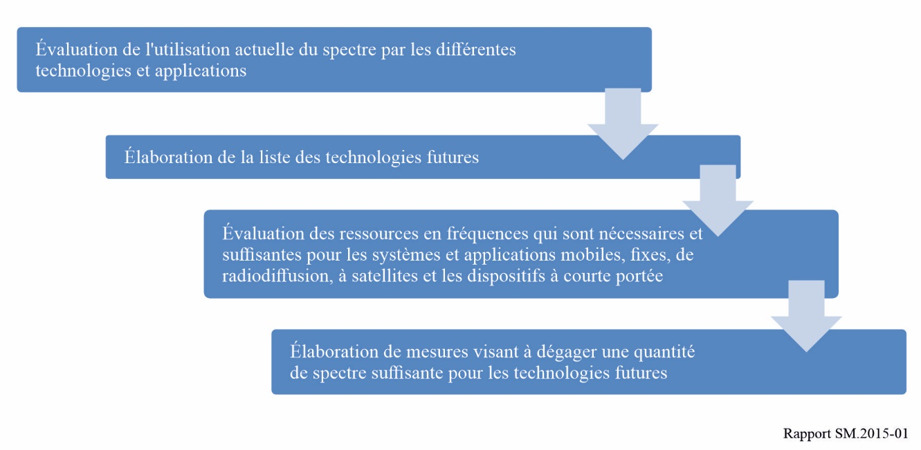
À l'étape d'évaluation de l'utilisation actuelle du spectre par les différentes technologies et applications, les principales tâches sont les suivantes:
– Évaluation du spectre effectivement utilisé par les applications et systèmes mobiles, fixes, de radiodiffusion, à satellites et les dispositifs SRD.
– Détermination des bandes de fréquences dans lesquelles de nouvelles technologies et applications pourraient être mises en œuvre.
– Détermination des bandes de fréquences utilisées de manière inefficace.
Élaboration de la liste des technologies futures
On peut recourir à des méthodes faisant appel à des experts pour élaborer la liste des technologies futures. Le choix de ce type de méthodes tient à ce qu'il existe peu de données statistiques sur l'utilisation des nouvelles technologies, voire aucune.
Les informations requises peuvent être recueillies par le biais de discussions ou de questionnaires.
Les avis d'experts sont des opinions de professionnels hautement qualifiés exprimées sous forme d'évaluations qualitatives ou quantitatives de l'objet, qui sont destinées à être utilisées dans le processus de prise de décision.
Pour évaluer les indicateurs qualitatifs, on peut utiliser une échelle verbale-numérique, associée à une description des niveaux et des intervalles ou des valeurs numériques appropriés.
Une consultation d'experts peut être individuelle ou collective, à un ou plusieurs tours, et peut soit permettre soit interdire aux experts d'échanger des informations entre eux. Les consultations d'experts peuvent en outre être ouvertes ou anonymes. La diversité des domaines dans lesquels elles peuvent être utilisées font que les méthodes faisant appel à des experts sont multiformes et souples. Cependant, la mise en œuvre de l'une des méthodes les plus connues et les plus répandues n'est pas toujours possible. Par conséquent, lors de la mise en œuvre d'une consultation d'experts complexe et peu courante, il est recommandé aux administrations de faire preuve de créativité dans l'utilisation des méthodes connues et de combiner les possibilités offertes par chacune d'entre elles. Parfois, il pourrait être approprié d'élaborer une nouvelle méthode. Parmi les méthodes faisant appel à des experts, les plus simples et les plus connues sont les commissions, le jury de spécialistes et le brainstorming. Dans la première méthode, une série de discussions ouvertes sont menées sur un thème pour aboutir à une opinion intégrée. Dans la deuxième méthode (jury de spécialistes), la consultation des experts est menée comme dans un procès.
Dans le cas du brainstorming, chaque idée doit être examinée et ne peut être rejetée. L'animateur connaît le but final d'une discussion et oriente les débats en conséquence.
Chaque technologie choisie par les experts fait l'objet d'une évaluation de son évolution possible. Pour cette évaluation, on peut recourir à la méthode de Delphes, qui est souvent utilisée pour les consultations d'experts. Cette méthode consiste à recueillir les opinions indépendantes de chaque expert participant puis à faire la synthèse des idées, des conclusions et des propositions pour parvenir à un accord. Cette méthode est basée sur des entretiens de groupe anonymes à plusieurs tours.
La méthode de Delphes regroupe un ensemble de méthodes reposant sur les exigences générales d'organisation de la procédure et les modalités de réception de l'évaluation des experts. L'efficacité du travail des experts est assurée par l'anonymat de la procédure et la possibilité d'obtenir de plus amples informations sur l'objet de la consultation des experts. En règle générale, la consultation des experts est menée en plusieurs tours afin de fournir un retour d'information. Cela permet aux experts de revoir leur opinion en tenant compte des évaluations moyennes intermédiaires et des précisions apportées par les experts. À l'heure actuelle, il n'existe pas de consensus sur le nombre de tours de la méthode de Delphes. Cela dépend des spécificités de la consultation des experts et de ses objectifs. En règle générale, les évaluations ne changent pas après le deuxième tour.
Chaque étape comporte des procédures types. Il est demandé aux experts d'évaluer l'objet de manière qualitative en répondant à des questions concernant, par exemple, la durée prévue d'un événement donné, l'importance des caractéristiques dans les notes, etc. Après réception des réponses des experts, on classe les données et on calcule la médiane et les quartiles des données ordonnées. Les résultats sont transmis aux experts et il leur est demandé de préciser leur opinion, en particulier aux experts dont les évaluations se situent en dehors des limites des quartiles. Avant le début de la procédure, les experts reçoivent toutes les informations disponibles sur l'objet.
Chaque expert reçoit un questionnaire. Les questions difficiles doivent être suivies d'une note explicative. La Figure 2 présente un schéma relatif à l'évaluation de l'évolution possible des technologies.
Figure 2
Évaluation de l'évolution possible des technologies
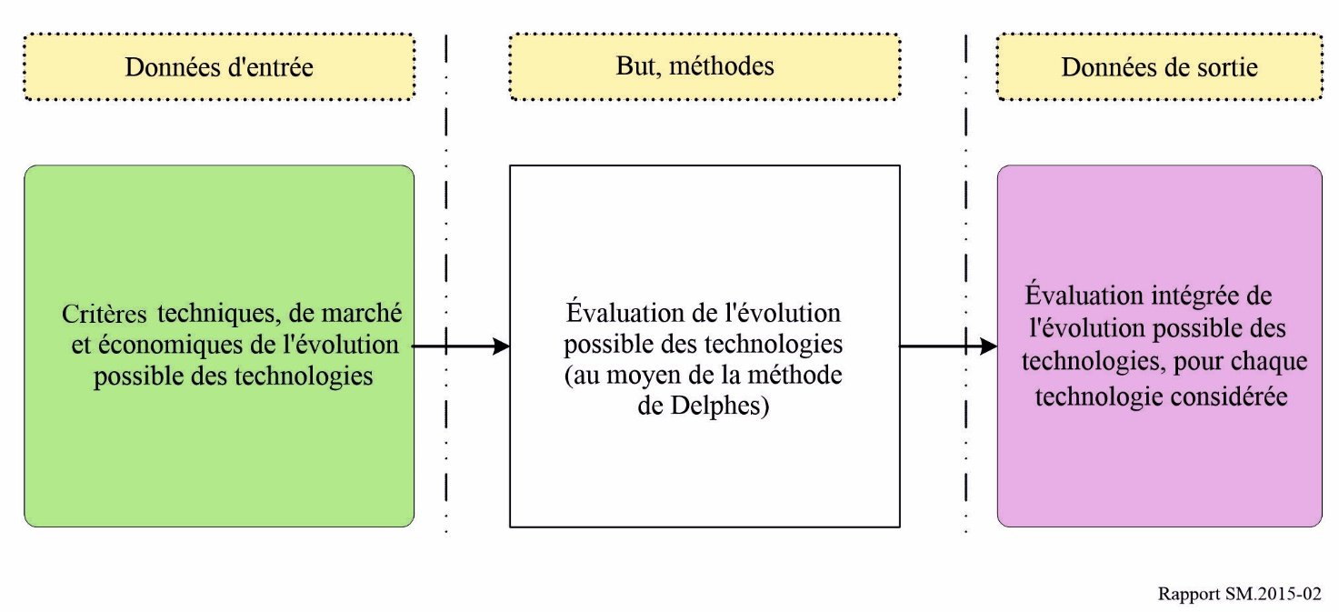
La Figure 3 présente l'algorithme élaboré pour obtenir des données d'entrée pour l'évaluation de l'évolution possible des technologies au moyen de la méthode de Delphes.
Figure 3
Algorithme pour effectuer un sondage d'experts au moyen de la méthode de Delphes
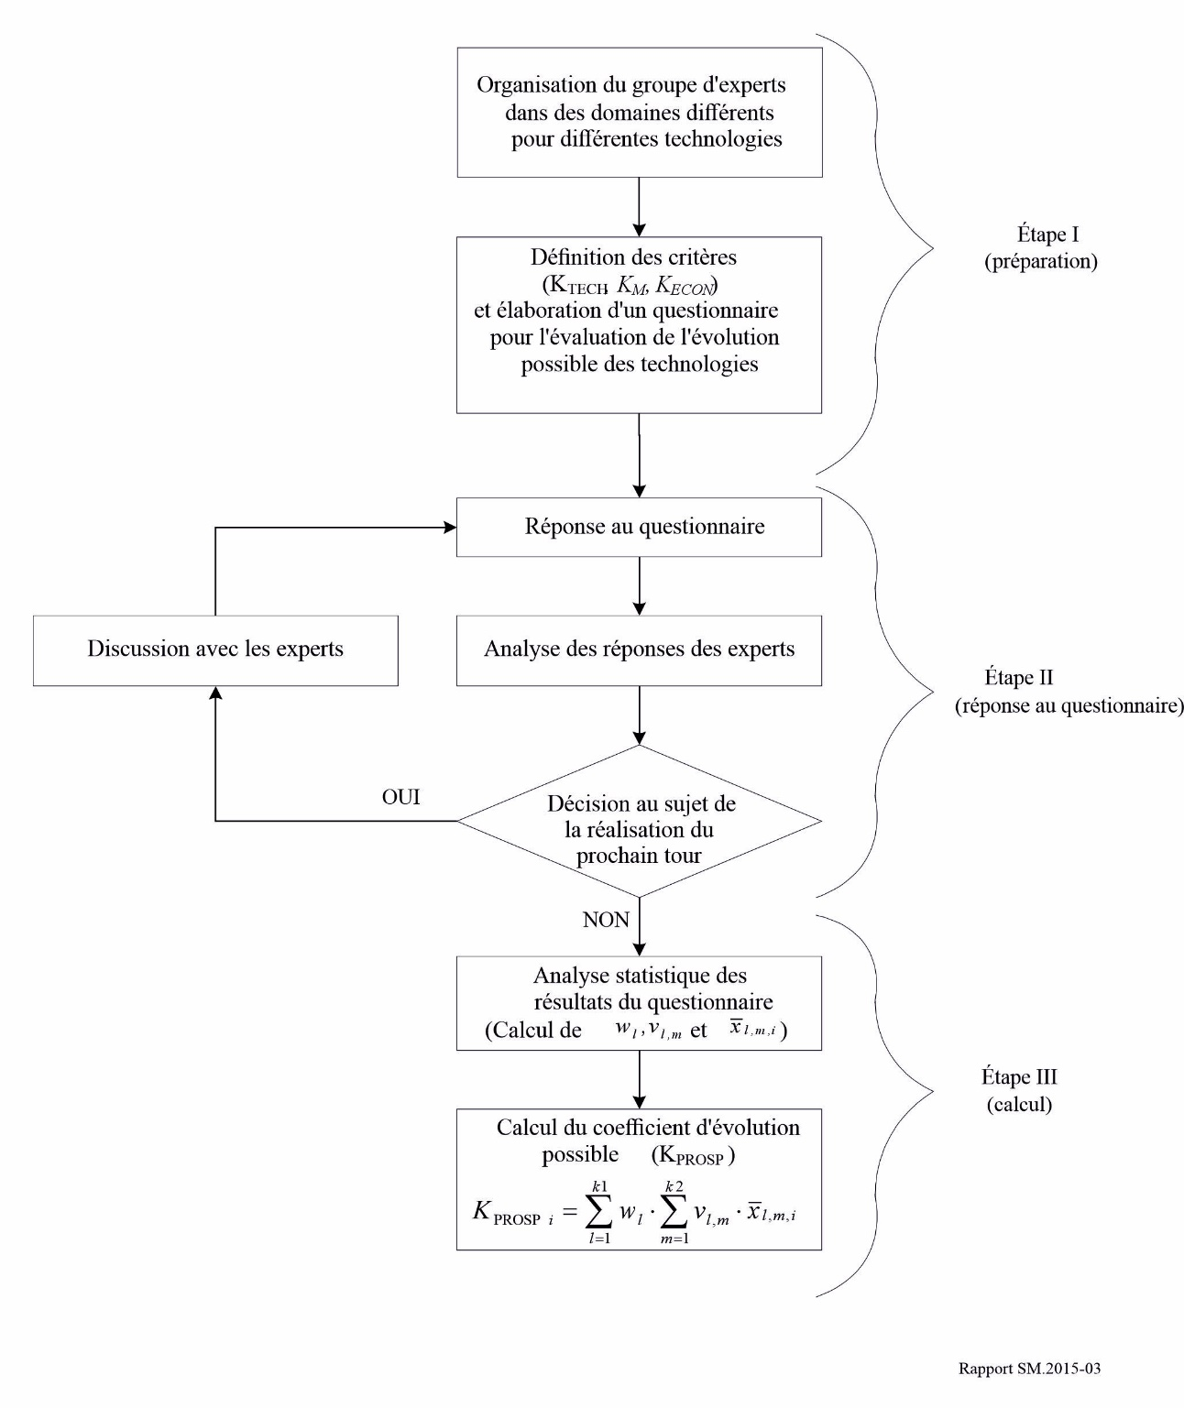
Conformément à la procédure élaborée, le groupe d'experts est constitué lors de la première étape. Pour définir le nombre d'experts nécessaires pour obtenir des résultats représentatifs, on utilise la formule suivante:
(1)
Où Z_{P} est déterminé conformément à un tableau de valeurs en fonction de la probabilité 1 − α correspondant au niveau de confiance. Pour 1 – α = 0,95, Z_{P} = 1,96; est la variance des évaluations des experts et Δ est la précision de l'évaluation.
Dans cette étape, les experts définissent également les critères à utiliser pour l'évaluation de l'évolution possible des technologies. Il existe trois groupes de critères:
– techniques;
– de marché;
– économiques.
On trouvera ci-après des exemples pour chaque groupe de critères.
Critères techniques:
К_{V} | – | Délai prévu pour la libération du spectre. Il est important non seulement pour l'opérateur mais aussi pour le gouvernement. Le délai de libération du spectre détermine le délai à l'issue duquel la nouvelle technologie considérée sera mise en œuvre et les avantages qu'elle procure seront offerts. Plus le spectre est libéré tôt, plus les perspectives de développement de la technologie considérée sont nombreuses (note supérieure).
К_{D} | – | Nombre de types de dispositifs qui sont retirés de la bande. Cet indicateur reflète la complexité et la durée des mesures pour le réaménagement du spectre. Plus les types de dispositifs retirés sont nombreux, moins les perspectives de développement de la technologie considérée sont nombreuses (note inférieure).
К_{H} | – | L'immunité aux brouillages des dispositifs utilisant la nouvelle technologie rend compte des possibilités de compatibilité de la technologie considérée dans la bande disponible. Plus l'immunité aux brouillages est élevée, plus les perspectives de développement de la technologie considérée sont nombreuses (note supérieure).
К_{S} | – | Efficacité d'utilisation du spectre de la technologie future. Ce critère indique l'efficacité d'utilisation du spectre par la technologie considérée. Plus l'efficacité d'utilisation du spectre est élevée, plus les perspectives de développement de la technologie considérée sont nombreuses (note supérieure).
Critères de marché:
К_{R} | – | Disponibilité de normes et réglementations approuvées. Cet indicateur reflète la disponibilité de normes relatives à la technologie approuvées par les organisations de normalisation internationales et régionales. Cette disponibilité favorise le développement de la technologie.
К_{K} | – | Concurrence entre les fabricants sur le marché. Cet indicateur caractérise les perspectives de développement de la technologie liées à la concurrence entre les fournisseurs sur le marché. En raison des spécificités des prix du marché et de la loi de l'offre et de la demande, plus les vendeurs sont nombreux sur le marché, plus les prix des dispositifs sont bas. Plus le marché est concurrentiel, plus les perspectives de développement de la technologie considérée sont nombreuses (note supérieure).
К_{E} | – | Expérience dans l'utilisation de la nouvelle technologie. L'existence d'une expérience accélère le déploiement de la nouvelle technologie et permet de prendre en compte toutes les particularités des réseaux pilotes et commerciaux.
Critères économiques:
К_{дох} | – | Efficacité économique (rentabilité) de l'utilisation de la nouvelle technologie. Cet indicateur rend compte de l'efficacité économique de l'utilisation du spectre par différentes technologies. Plus l'efficacité est grande, plus les perspectives de développement de la technologie considérée sont élevées (note supérieure).
Une fois les critères définis, ils sont organisés dans un questionnaire dans lequel les experts sont invités à noter les technologies selon ces critères (de 0 à 10). En particulier, les experts sont invités à évaluer l'incidence:
– des groupes de critères définis sur les perspectives de développement des technologies en général;
– de chaque facteur sur les perspectives de développement des technologies au sein du groupe considéré;
– de chaque facteur sur les perspectives de développement de chaque technologie radioélectrique considérée.
La deuxième étape correspond à la procédure de réponse au questionnaire proprement dite, qui est organisée en deux tours.
La troisième étape consiste à effectuer une analyse statistique des résultats reçus. Dans cette étape, on adopte la condition suivante: si, pour une technologie donnée, l'importance de l'un des critères est estimée à «0» par tous les experts, cette technologie radioélectrique est exclue des calculs ultérieurs.
Pour le traitement des données, on peut utiliser l'algorithme suivant:
1) On calcule la valeur moyenne des évaluations des experts concernant l'incidence des groupes de critères identifiés, dans l'effet combiné, sur les perspectives de développement des technologies radioélectriques ():
(2)
où est la note donnée au groupe de critères l par l'expert j (j=1÷n, n étant le nombre d'experts).
Pour passer des notes aux unités relatives, on calcule le poids relatif de chaque groupe de critères dans l'effet combiné:
(3)
où est le poids du groupe l en unités relatives; est la valeur moyenne des évaluations des experts pour le groupe l dans les notes (l=1÷k1, k1 étant le nombre de groupes de critères, k1=3). est calculé au moyen de l'équation (2).
2) On calcule la valeur moyenne de l'évaluation des experts concernant chaque critère des perspectives de développement des technologies radioélectriques.
(4)
où est la note donnée au critère m du groupe l par l'expert j.
Pour passer des notes aux unités relatives, on calcule un poids pour chaque critère d'un groupe.
(5)
où est le poids du critère m en unités relatives (m=1÷k2, k2 étant le nombre de critères dans le groupe considéré – critères techniques ou économiques); est la note moyenne pour le critère m. est défini par l'équation (4).
3) On calcule la note moyenne pour chaque critère et pour chaque technologie. Pour plus de commodité, les notes données par les experts sont divisées par 10.
(6)
où est la note moyenne donnée à la technologie i pour le critère considéré (i=1÷k3, k3 étant le nombre de technologies considérées); $x_{l,m.i,j}$ est la note donnée à la technologie i par l'expert j divisée par 10.
4) On calcule le coefficient d'évolution possible pour chaque technologie considérée.
(7)
où est le coefficient d'évolution possible pour la technologie i (i=1÷k3, k3 étant le nombre de technologies), en unités relatives; est le poids du groupe de critères l (l=1÷k1, k1 étant le nombre de groupes de critères), en unités relatives; est le poids du critère m (m=1÷k2, k2 étant le nombre de critères dans le groupe l), en unités relatives; est la note moyenne donnée à la technologie i pour le critère m dans le groupe de critères l, en unités relatives.
Évaluation des ressources en fréquences qui sont nécessaires et suffisantes pour les systèmes et applications mobiles, fixes, de radiodiffusion, à satellites et les dispositifs à courte portée
Pour déterminer les ressources en fréquences minimales nécessaires, toutes les technologies retenues sont regroupées par catégories: systèmes de communication mobiles, systèmes de communication fixes, systèmes de radiodiffusion, systèmes à satellites et dispositifs à courte portée.
La méthode de détermination des besoins de spectre peut être décrite comme suit:
– Choix des paramètres des services de communication fournis.
– Calcul du nombre d'abonnés par mètre carré en divisant le nombre total d'abonnés par la surface de la zone de service (cellule).
– Choix des facteurs de pénétration (%). Pour chaque zone, il peut y avoir un facteur de pénétration différent.
– Calcul du nombre d'abonnés par cellule (pour les systèmes cellulaires).
– Définition des valeurs des paramètres de trafic:
• la charge aux heures de pointe (appels/heure);
• la durée de la session de communication (en secondes);
• le coefficient d'activité des abonnés (sans unité).
– Calcul du trafic par abonné.
– Calcul du trafic total (Mbit/s).
– Calcul des performances du système compte tenu de la qualité des lignes de communication et du taux acceptable de blocage des appels.
– Évaluation du spectre requis pour la mise en œuvre de la nouvelle technologie.
Pour plus de détails concernant l'évaluation des besoins de spectre, on peut se reporter aux Recommandations UIT-R M.1390 et UIT-R M.1768-1, qui présentent des méthodes de calcul des besoins en spectre des IMT-2000 et des IMT évoluées. En outre, la Recommandation UIT-R M.1651 présente également une méthode d'évaluation des besoins de spectre des systèmes d'accès hertzien nomade à large bande exploités dans la bande des 5 GHz.
Élaboration de mesures visant à dégager une quantité de spectre suffisante pour les technologies futures
Parmi les mesures permettant de dégager des ressources en fréquences pour les technologies prometteuses, on peut recourir à la conversion, au réaménagement ou à de nouvelles méthodes de gestion du spectre (par exemple LSA).

CHAPITRE 2
Évaluation des scénarios

1 Introduction
Selon la situation nationale, les ressources disponibles et l'encadrement réglementaire du spectre, un gestionnaire national du spectre pourra effectuer un choix à partir d'un certain nombre de méthodes pour évaluer des scénarios quant à leur incidence possible sur l'utilisation du spectre. L'évaluation des scénarios ayant une incidence sur l'utilisation du spectre peut se fonder sur des approches consultatives ou analytiques ou sur une combinaison de telles approches. Cette évaluation peut être très détaillée (car tenant compte de tous les facteurs possibles) ou être plus superficielle dans sa vue d'ensemble. Par ailleurs, la responsabilité de l'examen des facteurs peut être principalement confiée au gestionnaire national du spectre (voir également le Chapitre 1) ou être répartie entre les parties intéressées. Cette évaluation des scénarios contribue finalement à construire la base des décisions prises par le gestionnaire national du spectre en ce qui concerne l'attribution des fréquences ou leur réglementation. Un scénario est une séquence théorique d'événements, fondée sur des interventions et développements concernant un domaine spécifique (comme les tendances démographiques d'un pays) ou concernant une période spécifique, ces événements ayant un certain rapport les uns avec les autres. Un scénario n'est pas en soi une prévision mais il complète la prévision traditionnelle en offrant un enregistrement d'une éventuelle séquence d'événements isolés concernant un aspect particulièrement intéressant d'un système.
Des scénarios sont utilisés dans le cadre de la planification à long terme pour prédire d'éventuels développements. Ils ont pour fonction:
– d'augmenter la fiabilité des prévisions et d'interpréter les risques (fiabilité), et
– d'indiquer d'éventuelles options stratégiques.
Les scénarios sont fondés sur les principaux facteurs d'influence, c'est-à-dire sur les facteurs socio-économiques, techniques et de politique générale. Ils peuvent être développés de façon systématique, selon différentes configurations de ces facteurs et de leur degré de probabilité estimé.

2 L'approche consultative
L'approche consultative est fondée sur l'hypothèse que les planificateurs du spectre peuvent, par l'entremise d'activités de collaboration mettant à contribution les utilisateurs du spectre, les fournisseurs de services, les équipementiers et les instituts de recherche, parvenir à déterminer les besoins et l'utilisation du spectre à long terme avec une précision et une rentabilité suffisantes. Cette méthode prend donc en considération des apports analytiques et intuitifs issus de la communauté utilisatrice du spectre, la charge de responsabilité pour l'essentiel de l'analyse et de la prévision étant confiée à ceux qui ont le plus d'intérêts en jeu. Le niveau de détail accordé à l'analyse des facteurs relève de la communauté des utilisateurs. Étant donné la rapide évolution du secteur des radiocommunications et les ressources limitées qui sont à la disposition des gestionnaires nationaux du spectre, une telle approche représente souvent l'option la meilleure et la plus rentable pour les planificateurs du spectre.

2.1 Enquête sur les futurs besoins de spectre/services
L'approche consultative commence par une notification ou annonce publique initiale, informant toutes les parties intéressées qu'un plan d'utilisation du spectre à long terme ou, le cas échéant, un élément stratégique précis d'un tel plan, va être mis au point. Cette annonce formule également une demande de renseignements techniques, sociaux et économiques concernant un tel plan. Elle sera largement diffusée, de préférence dans une publication officielle dont on sait qu'elle possède une vaste audience. Le caractère public de l'annonce est essentiel afin de susciter un intérêt maximal et d'obtenir un maximum de réactions de la part des opérateurs de système potentiels. Les limitations apportées à la diffusion de l'annonce diminueront la réponse obtenue. Cependant, dans les pays où de telles méthodes officielles de publication n'existent pas ou, dans le cas où le temps est limité, l'utilisation d'organismes consultatifs permanents peut représenter une méthode efficace pour recueillir des informations.
Le domaine d'application de l'enquête doit être défini, ainsi que le calendrier des réponses. Celles-ci pourront normalement venir de groupes d'utilisateurs du spectre, de fournisseurs de services hertziens, d'équipementiers, d'organisations gouvernementales, y compris militaires, et du grand public. Les planificateurs du spectre pourront demander que les réponses soient données par écrit ou par dialogue direct. De toute façon, les réponses reçues de ces groupes formeront une base permettant de déterminer les besoins en fréquences et conduiront à la prise de décisions concernant la gestion du spectre.
Comme indiqué ci-dessus, un certain nombre de groupes fournissent des renseignements au cours de ce processus consultatif. Les groupes d'utilisateurs sont des usagers de services de télécommunication qui ont un intérêt commun à recevoir le meilleur service au meilleur coût. Les fournisseurs de services de radiocommunication sont les entités commerciales qui fournissent des services aux usagers. Ces entités ont des prévisions de croissance de leurs services, fondées sur leurs propres études et sur leur sens des affaires. Cette croissance des services pourrait se traduire par une demande de fréquences additionnelles. Les constructeurs d'équipements hertziens ont un intérêt direct à la croissance de systèmes de type hertzien. Ils peuvent formuler des observations techniques sur l'applicabilité des diverses bandes de fréquences à un service hertzien proposé, ainsi que des prévisions relatives aux progrès techniques pouvant améliorer l'efficacité d'utilisation du spectre.
Le gouvernement national et les autorités locales, ainsi que militaires, exprimeront des besoins en fréquences en faveur de systèmes de radiocommunication futurs. Bien que les services commerciaux puissent répondre à une partie de ces besoins, un grand nombre de ces derniers pourront être particuliers et nécessiter des fréquences et des systèmes hertziens particuliers, consacrés à ces besoins. Il est probable que certains de ces systèmes pourront relever de la sécurité nationale au point que la connaissance de ces systèmes ne sera pas dans le domaine public et devra être protégée par l'organisme de réglementation.
Le principe sous-jacent du processus consultatif est que les utilisateurs, les fournisseurs de services et les constructeurs sont ceux qui sont les mieux à même d'évaluer leurs propres besoins en fréquences. Comme ceux-ci dirigent des entreprises ou remplissent une fonction gouvernementale, ils doivent être en mesure d'évaluer leurs besoins, les coûts et les demandes d'utilisation. Les facteurs sociologiques et économiques doivent donc être déterminés et pris en compte par les participants lorsqu'ils expriment leurs besoins.
Étant donné que ce sont ceux qui ont besoin de fréquences qui répondent à l'enquête, il peut y avoir une tendance compréhensible à exagérer leurs besoins de spectre et de services. Les gestionnaires nationaux du spectre pourront donc recourir à un dialogue interactif et à une analyse des tendances d'utilisation afin de contribuer à garantir une précision suffisante.

2.2 Interactions internes/externes des groupes représentatifs
Des processus consultatifs formels peuvent être conduits au moyen d'une approche itérative à plusieurs étapes. Bien que l'interaction des parties intéressées puisse s'effectuer par réponses formelles et contre-réponses à l'enquête, ce procédé augmente la durée nécessaire pour achever le processus d'enquête. Souvent, le temps ainsi écoulé sera très précieux pour donner au gestionnaire national du spectre l'occasion d'étudier les problèmes; il permettra également de consigner et d'examiner toutes les idées exprimées.
Aux fins d'une maximisation des interactions et parfois d'une accélération du processus, il est toutefois approprié de rencontrer des représentants des principaux groupes ayant répondu au cours de la période d'enquête. Cette interaction donne l'occasion d'établir un dialogue entre utilisateurs, fournisseurs de services et législateurs afin de préciser l'objectif du processus ainsi que de réduire ou éliminer d'éventuelles amplifications des besoins de spectre. Ce dialogue replace chaque besoin dans le contexte des autres requêtes (aussi bien nouvelles qu'anciennes), ce qui donne un caractère réaliste aux négociations relatives au spectre et en fin de compte au résultat de la planification. Il est fréquent qu'un tel dialogue aide les proposants à réviser leurs requêtes au fur et à mesure de leur collaboration réciproque.

2.3 Analyse des tendances d'utilisation
Les résultats de toute enquête doivent normalement être comparés aux besoins sur la base d'une analyse des tendances d'utilisation des services hertziens actuels. Une augmentation des besoins de spectre d'une population stable ou déclinante d'utilisateurs serait très suspecte, à moins que l'existence d'un manque de services disponibles n'empêche le nombre d'utilisateurs de croître. L'extrapolation des données d'utilisation et le calcul du spectre requis, dans l'hypothèse de techniques d'utilisation efficace du spectre, fournira au législateur une estimation de l'usage futur, à comparer aux résultats de l'enquête. Une prévision fondée sur des tendances d'utilisation pourra prêter quelque peu à confusion dans le cas de tendances non linéaires (percées). Ce sont là des cas où l'utilisation peut croître exponentiellement dans le proche avenir, grâce à une percée technologique ou à de notables réductions de prix pour le service. Dans une approche consultative, l'accent est toutefois porté sur la rentabilité des processus. Il faut donc évaluer l'importance de l'analyse des tendances d'utilisation en termes d'amélioration de la précision censée en résulter.

2.4 Exemple
En 1993, une institution de l'administration des États-Unis d'Amérique a lancé une enquête visant à déterminer les besoins de spectre à l'échelle nationale sur une période de dix ans à venir. Un avis d'enquête a été publié dans le Registre fédéral, qui est un quotidien officiel permettant de diffuser au public les propositions de règles fédérales, les enquêtes et les avis généraux concernant les activités du secteur public. Cette enquête décrivait la nécessité d'effectuer une prévision des besoins de spectre et posait une série de questions concernant les futurs besoins de spectre. L'enquête demandait aux organisations, aux entreprises et aux individus d'envoyer leur réponse.
En réponse à cette enquête, plus de 70 observations ont été formulées par l'industrie, par des groupes d'utilisateurs, par des individus et par des institutions publiques. L'importance de chacune de ces observations allait de deux à plusieurs centaines de pages. Ces observations ont été passées en revue et les futurs besoins de spectre ont été rassemblés pour les divers services hertziens bénéficiant d'attributions de fréquences.
Les statistiques relatives aux licences radio du secteur public et du secteur privé ont été examinées afin de déterminer le taux de corrélation avec les observations reçues au sujet des futurs besoins de spectre. À la suite de cette analyse, des réunions ont été tenues avec des groupes d'usagers de communications mobiles terrestres, de fournisseurs de services pour communications personnelles et de constructeurs, afin d'échanger des renseignements additionnels concernant les futurs besoins en spectre.
Des résultats préliminaires concernant les futurs besoins de spectre ont été fournis à des comités consultatifs gouvernementaux composés d'experts dans le domaine des télécommunications. Ces comités ont passé en revue ces résultats et ont formulé des observations complémentaires sur les besoins de spectre.
Enfin, après examen de toutes les observations reçues, un rapport a été élaboré sur les prévisions des futurs besoins de spectre pour les services hertziens bénéficiant d'attributions de fréquences aux États-Unis d'Amérique. Sur la base de ce rapport et des besoins formulés dans d'autres comités, on a pu élaborer des plans afin de réviser les tableaux d'attribution nationaux et internationaux et de répondre ainsi aux futures exigences des services de télécommunication.

3 L'approche analytique

3.1 Introduction
L'approche analytique se compose d'une analyse détaillée des facteurs exerçant une influence sur la tendance à prévoir. Les conclusions et hypothèses de l'analyse sont converties en valeurs compréhensibles. Ces valeurs numériques sont calculées mathématiquement à l'aide de logiciels le cas échéant.
Cette méthode, qui combine l'analyse et les mathématiques, présente les avantages suivants:
– il s'agit d'une méthode inductive compréhensible qui est fondée sur des données détaillées afin de produire et de consigner les résultats;
– les données relatives aux facteurs ayant une influence sont déduites des statistiques portant sur les années antérieures. Les valeurs pour les années à venir sont extrapolées à partir de ces statistiques;
– la pondération de chaque facteur ayant une influence peut être déterminée au moyen d'études et/ou d'autres données de recherche (comme l'évaluation d'études externes, des rapports techniques ainsi que des données publicitaires);
– cette méthode permet de déterminer immédiatement les éventuels effets des modifications des facteurs ayant une influence par rapport aux résultats de prévision;
– la méthode analytique ne nécessite pas forcément de disposer d'informations étendues en provenance d'autres sources que les organisations de gestion du spectre et elle peut être appliquée au moyen des statistiques existantes;
– la méthode analytique, détaillée et exhaustive, utilisant des statistiques fiables, produit un résultat relativement objectif.

3.2 Étapes du développement de l'approche analytique
L'approche analytique se compose des étapes suivantes:
Étape 1: une analyse approfondie de la situation actuelle;
Étape 2: la formulation d'hypothèses logiques au sujet des facteurs (voir l'Annexe 1 du Chapitre 1);
Étape 3: l'élaboration des scénarios possibles:
– un scénario fiable indiquant les éventuels éléments d'incertitude et leurs raisons sous-jacentes;
– d'autres scénarios, centrés sur les facteurs d'incertitude les plus importants;
Étape 4: l'évaluation des scénarios:
– les scénarios sont évalués quant à leur représentativité, quant à la validité des facteurs et quant à leurs risques, avantages et priorités propres;
Étape 5: présentation d'un ensemble de conclusions finales.
La Figure 4 décrit plus précisément l'élaboration des scénarios mentionnées à l'Étape 3. Le cône représente l'étendue des évaluations possibles dans le temps et illustre les caractéristiques des scénarios.
FIGURE 4
Élaboration des scénarios
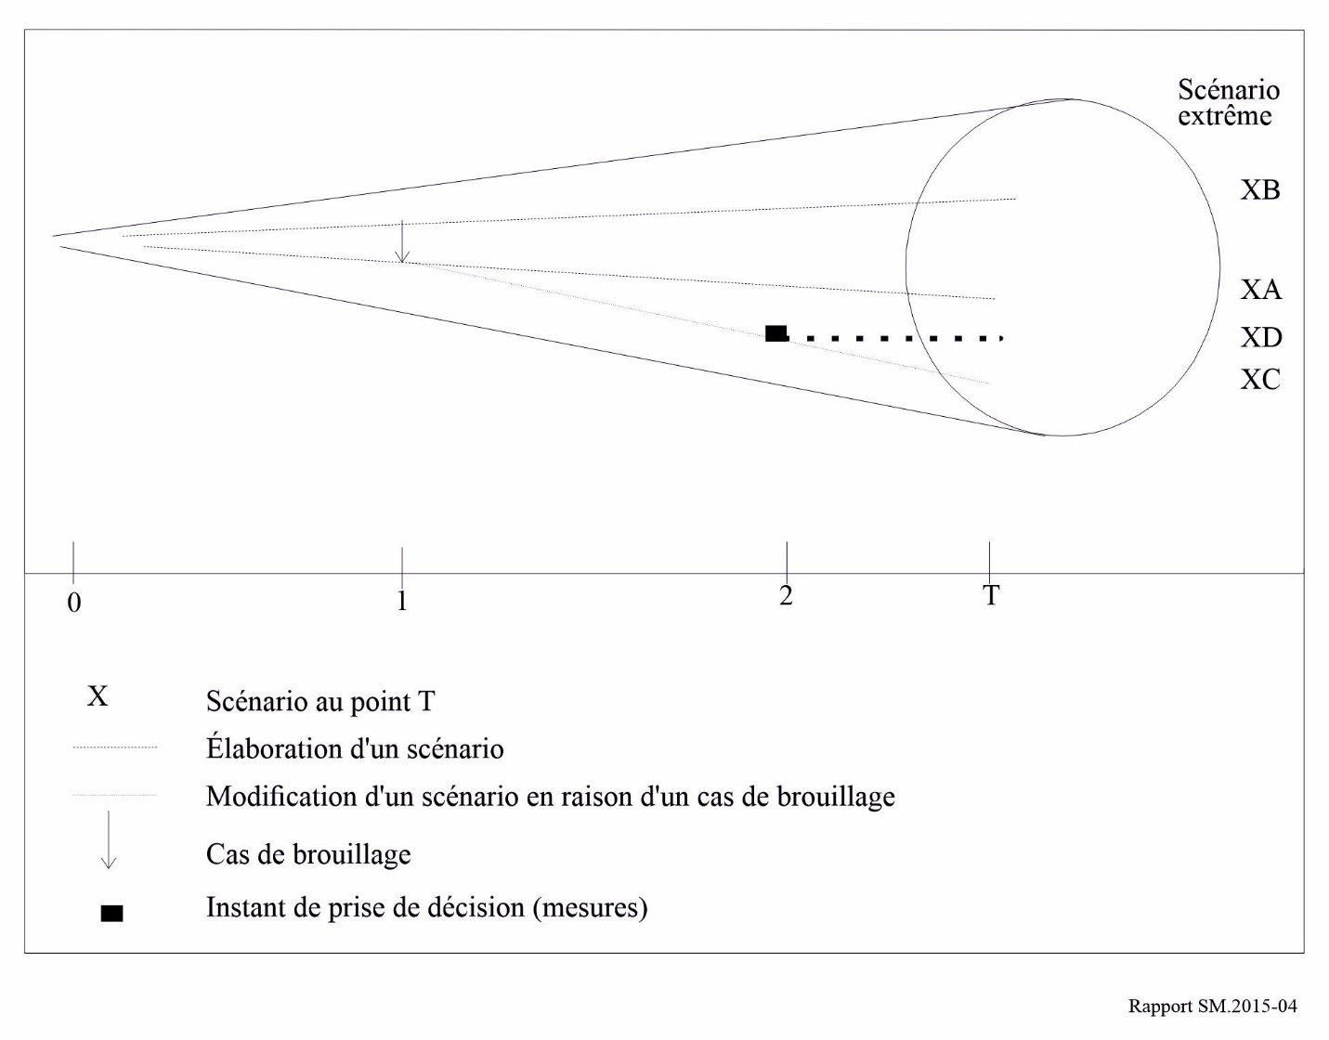
Les développements à court terme sont largement déterminés par le présent (à l'exclusion des événements imprévisibles). Plus on avance dans le temps, plus la gamme des développements possibles s'élargit, ce qui est montré par le cône. Le diamètre de la base du cône est déterminé par le nombre de facteurs variables pris en compte. Tous les axes de développement possible dans la période de 0 à T aboutissent à la base. Certains de ces axes sont décrits par des scénarios: il n'est ni possible ni rentable d'étudier tous les axes imaginables dans tous les scénarios. Les scénarios A et B représentent deux axes moyens qui tiennent compte de tous les facteurs. Si un événement se produit à l'instant 1 et interfère avec l'axe, celui-ci s'infléchira et aboutira au point C. Si la décision est prise à l'instant 2, l'axe s'infléchira de nouveau et aboutira au point D.

3.3 Utilisation de la technique analytique dans le processus de planification des besoins de spectre à long terme
La technique analytique peut être considérée comme un modèle pouvant être transformé en programme informatique ou être analysé manuellement.
Par exemple, l'Autorité législative allemande pour les Postes et Télécommunications a établi un scénario particulier pour les tendances du nombre d'utilisateurs des systèmes UMTS jusqu'en 2010. Ce scénario établissait une distinction entre utilisateurs privés et utilisateurs professionnels.
Trois facteurs principaux, ayant une incidence sur les nombres d'utilisateurs privés, ont été relevés:
– tendance des revenus,
– répartition des âges,
– dimension du foyer.
Ces facteurs ont été déterminés au moyen de documents de l'Office fédéral des statistiques. Ils ont ensuite été combinés avec des données relatives aux tendances des prix et tarifs des communications mobiles, à la répartition du pouvoir d'achat de la population selon ses plages d'âge, aux activités de loisir et à l'augmentation du nombre de petits foyers (double revenu sans enfants). Ces données ont été déduites d'analyses et recherches antérieures, de la littérature technique et de statistiques démographiques.
Le nombre maximal possible d'utilisateurs professionnels a été déterminé compte tenu du nombre (et des tendances d'évolution de ce nombre) de véhicules employés professionnellement ou appartenant à des entreprises. Le nombre d'utilisateurs potentiels prévu en 2010 a été déterminé après soustraction d'un certain pourcentage afin de tenir compte des utilisateurs mixtes, c'est-à-dire des personnes faisant usage des systèmes UMTS aussi bien à titre privé qu'à titre professionnel.
Ces données d'utilisation ont servi à établir un modèle de trafic qui a finalement abouti à une projection des besoins de spectre pour les systèmes UMTS en 2010, compte tenu de facteurs techniques ayant une influence comme la largeur de bande du système, l'espacement de ses canaux, le rayon cellulaire et la configuration des cellules.
Si un scénario a été élaboré antérieurement, on peut le comparer aux données actuelles afin d'en confirmer l'exactitude ou de le réviser, le cas échéant.

CHAPITRE 3
Procédures appropriées pour la transition entre objectifs actuels et objectifs à long terme d'utilisation du spectre

1 Détermination des objectifs de gestion du spectre à long terme
La détermination des objectifs de gestion du spectre à long terme doit normalement prendre en compte la maximisation de l'utilisation du spectre radioélectrique par divers procédés techniques et opérationnels qui sont actuellement connus ou à l'étude. Ces objectifs devront tenir compte du potentiel de croissance des services radioélectriques existants ainsi que de l'introduction et de la croissance d'applications et de services nouveaux. Il conviendra par ailleurs de prendre en compte les modifications d'utilisation du spectre par l'industrie locale et par le grand public, les modifications technologiques ainsi que les facteurs techniques et non techniques qui sont décrits dans l'Annexe 1 du Chapitre 1.
Les objectifs de gestion du spectre à long terme peuvent être rapidement décrits comme suit: inciter au développement et à l'utilisation du spectre radioélectrique afin de prendre en charge les environnements technologique, social, politique et économique évolutifs, pour le plus grand bénéfice net de chacun.
Les objectifs à long terme devront comporter des contributions issues du (des) gouvernement(s), de l'industrie locale et, dans le secteur industriel, d'organisations grandes et petites ainsi que d'un certain nombre de lieux géographiques.

2 Évaluation du processus actuel de gestion du spectre
Cette évaluation devra comporter une étude portant sur le processus national actuel de gestion du spectre afin de déterminer ses points faibles et ses points forts, tels qu'ils sont perçus par l'industrie et par le gouvernement. Le résultat de cette évaluation formera la base de l'élaboration de nouvelles stratégies de gestion du spectre à long terme (on trouvera un exemple dans l'Annexe 1 du présent Chapitre). L'autonomie du processus constitue un autre aspect de cette évaluation, pour lequel le degré d'évolution et de souplesse en matière de gestion du spectre dépend des éléments suivants:
− Possibilités offertes par les technologies hertziennes, notamment le partage dynamique autonome et les applications fondées sur l'apprentissage automatique/l'analyse de données dans le cadre de la gestion du réseau.
− Solutions de gestion fondées sur l'apprentissage automatique/l'analyse de données.
− Portée des décisions prises en matière de politique institutionnelle en ce qui concerne les systèmes de gestion du spectre nécessitant une intervention définie par les politiques.

3 Procédures transitoires
La mise en place du processus de gestion du spectre à long terme dépend du choix précis de stratégies permettant d'atteindre les objectifs de gestion du spectre à long terme. Ces stratégies seront ensuite intégrées dans un plan national d'utilisation du spectre à long terme. On trouvera ci-dessous une liste des principales procédures transitoires d'utilisation du spectre et des principales stratégies de gestion du spectre à long terme.

3.1 Incitation à l'utilisation efficace du spectre
La transition de l'utilisation actuelle du spectre aux objectifs à long terme peut être effectuée au moyen de techniques et procédures évoluées d'ingénierie du spectre, y compris le remplacement des systèmes actuels de gestion automatisé du spectre par de futurs systèmes de gestion souple du spectre, comme l'illustre la Fig. 10 de l'Annexe 2 du Chapitre 3 (Systèmes actuels et futurs de gestion du spectre). Les fournisseurs de services devront être incités à faire appel à de telles techniques et procédures, par exemple grâce à des droits de licence réduits ou fixes. Les procédures transitoires examinées ici sont les suivantes.

3.1.1 Utilisation efficace de nouvelles technologies pour améliorer la réutilisation des fréquences
On peut définir la réutilisation des fréquences comme étant le nombre de fois que l'on peut utiliser la même fréquence dans une zone géographique donnée sans qu'aucun utilisateur de la fréquence en subisse des effets préjudiciables. La coordination des fréquences est généralement l'une des questions déterminantes concernant la technique de réutilisation. Une utilisation efficace du spectre peut être assurée par l'emploi de techniques évoluées d'ingénierie afin d'augmenter le taux de réutilisation des fréquences; de réduire la largeur des canaux; d'améliorer les techniques de codage et de modulation; d'améliorer les stratégies d'accès; d'améliorer le partage de bande sans brouillages; d'introduire de nouveaux critères de partage du spectre; de mettre au point des stratégies d'assignation des fréquences et des modèles d'utilisation du spectre; et par l'emploi d'autres techniques d'ingénierie et d'exploitation.
Les approches techniques concernant la réutilisation des fréquences et les partages de système entre services sont bien connues. Dans ses chapitres sur les pratiques d'ingénierie du spectre et d'utilisation du spectre, la version de 2015 du Manuel de l'UIT sur la gestion nationale du spectre traite de ces sujets y compris les mesures d'utilisation et d'efficacité d'utilisation du spectre lorsque ces méthodes sont mises en œuvre. Par ailleurs, ce Manuel traite de techniques telles que les compensateurs de brouillage, les écrans antibrouillage, les antennes à réflecteur d'ondes millimétriques et les antennes adaptatives pour services mobiles terrestres. Ces questions ne seront pas reprises ici.

3.1.2 Dédoublement des canaux
Cette technique consiste à augmenter l'efficacité d'utilisation du spectre en replanifiant les bandes de fréquences existantes au moyen de canaux de moindre largeur. Le dédoublement des canaux implique l'emploi de techniques d'utilisation plus efficace du spectre ainsi que l'introduction de nouvelles normes techniques et opérationnelles. Les procédures de dédoublement des canaux doivent tenir compte du fait que le spectre dont la replanification est envisagée se trouve habituellement en usage intensif. Plusieurs autres éléments doivent être analysés et pris en considération lors de la mise au point d'un plan de dédoublement des canaux, comme les suivants:
– continuité du service: la redistribution doit être effectuée sans interruption du service;
– coûts: une approche progressive doit permettre de réduire les coûts supportés par les utilisateurs du spectre;
– compatibilité: un certain degré de rétrocompatibilité et d'interopérabilité est essentiel lorsque l'on envisage d'améliorer les caractéristiques fonctionnelles et la capacité au moyen de la nouvelle technologie;
– risque: un compromis doit être trouvé entre les politiques d'extension de capacité et les besoins de l'utilisateur en termes de solutions à faible risque;
– harmonisation: il est nécessaire d'assurer, dans la mesure du possible, l'harmonisation avec les pays voisins et avec les autres pays.

3.1.3 Redéploiement du spectre
Un plan d'utilisation du spectre peut, dans certains cas et selon des décisions à long terme appropriées, entraîner un redéploiement des services, auquel cas les utilisateurs existants d'une bande de fréquences pourraient devoir passer à de nouvelles technologies ou à de nouvelles bandes de fréquences. Un redéploiement peut s'avérer nécessaire pour plusieurs raisons:
– une attribution peut être en service depuis un temps considérable, au point de ne plus répondre aux exigences des utilisateurs ou aux capacités des systèmes d'aujourd'hui;
– une attribution doit être faite à un nouveau service de radiocommunication à l'intérieur d'une gamme de fréquences précise, mais les fréquences en question sont occupées par des services avec lesquels le nouveau service ne saurait coexister; ou
– une Conférence mondiale des radiocommunications a pu décider d'attribuer une bande de fréquences occupée à un service différent sur le plan régional ou mondial.

3.1.4 Partage entre services et partage de bandes de fréquences
Un partage efficace des bandes de fréquences entre un certain nombre de services peut jouer un rôle notable pour réduire la demande en nouvelles fréquences. La définition des bandes actuellement et ultérieurement partagées est essentielle.
Le concept de services large bande partageant une bande de fréquences avec des services à bande étroite est une approche prometteuse pour réduire la demande en spectre supplémentaire. Ce concept s'adresse à des situations dans lesquelles, en raison des caractéristiques d'un procédé de modulation donné ou de paramètres de système donnés, des services hertziens ont la possibilité d'utiliser une même bande de fréquences sans se causer mutuellement de brouillages préjudiciables. Cette approche est appelée partage entre services.
Un exemple concret de partage entre services est la capacité de systèmes à étalement du spectre d'interfonctionner efficacement avec des systèmes conventionnels. Des techniques telles que l'accès multiple par répartition orthogonale de la fréquence (AMROF), l'accès multiple par répartition en code (AMRC) et l'accès multiple par répartition dans le temps (AMRT) sont couramment utilisées dans le cadre de systèmes de partage. Le partage entre systèmes doit être envisagé au cas par cas avec les protocoles et architectures relevant particulièrement des services susceptibles de se brouiller mutuellement, que l'on analyse spécifiquement. Pour le partage de fréquences, des stratégies d'attribution des fréquences et des modèles d'utilisation du spectre peuvent être requis.

3.1.5 Radiosystèmes partagés
Un certain nombre d'organisations peuvent utiliser en partage un même radiosystème au lieu d'exploiter chacune leur propre système. Une technique doit permettre de créer les barrières de sécurité nécessaires entre les fonctions de différents utilisateurs et pour attribuer les priorités de façon transparente. Cela implique un mécanisme permettant de déterminer et de prendre en compte les différents profils de chargement de chaque service sur le système partagé, afin de maximiser la capacité de partage. Le partage d'un radiosystème par un certain nombre d'organisations (police, pompiers, ambulances) offre la possibilité d'améliorer notablement l'utilisation du spectre radioélectrique, en particulier dans les zones encombrées en termes de fréquences disponibles. Ce partage réduira également le coût du radiosystème. Un cadre de partage du spectre à destination des organismes de réglementation combiné à des bases de données dynamiques peut favoriser le développement de nouveaux régimes d'accès au spectre.

3.1.6 Utilisation du spectre vacant
Le manque de ressources financières ou matérielles, ou les avantages économiques d'un blocage de l'utilisation du spectre par d'autres entités se traduit actuellement par le fait que certains titulaires de licence n'utilisent pas les fréquences qui leur ont été assignées. Des politiques, des règlements et des programmes devraient viser à minimiser la faible utilisation par les titulaires de licence des fréquences qui leur ont été assignées. On pourra parvenir à ce résultat en pénalisant, par exemple, la non-utilisation de fréquences assignées, éventuellement par retrait de la licence.
Des politiques, règlements et programmes devraient également inciter à déplacer le service vers les bandes millimétriques (> 40 GHz), en particulier pour les services exigeant des fréquences exclusives et/ou pour les applications à large bande. Le spectre radioélectrique au-dessus de 40 GHz est actuellement sous-utilisé. Ce segment spectral offre la possibilité de faire fonctionner des services à très large bande et de réutiliser un grand nombre de fréquences grâce à la réduction des dimensions des cellules à ces fréquences très élevées. Ce segment spectral offre également plusieurs avantages de mise en œuvre, comme des antennes plus petites, des faisceaux plus étroits, des matériels de dimensions et de masse plus faibles, et des installations ou reconfigurations plus aisées.

3.1.7 Utilisation des réseaux filaires en complément
Les réseaux filaires peuvent être utilisés à la place des réseaux hertziens pour diminuer la demande de spectre, surtout dans les zones encombrées et pour les applications large bande. Les politiques et règlements devraient être élaborés de façon à faciliter l'emploi de techniques évoluées pour réseau intelligent afin d'obtenir des interfaces transparentes entre distribution filaire et liaisons hertziennes à courte distance.

3.2 Amélioration de la flexibilité d'utilisation du spectre et de la souplesse en matière de gestion du spectre
Un programme de gestion du spectre à long terme devrait être conçu dès le départ de façon à assurer la flexibilité des stratégies et de l'attribution de leurs priorités. Un tel programme devrait:
– assurer la flexibilité des services, c'est-à-dire l'utilisation du spectre radioélectrique de façon à fournir tout service (voix, données, images, etc.) sous réserve des limitations techniques de la bande de fréquences concernée;
– assurer la flexibilité technique, c'est-à-dire l'utilisation de toute technique permettant de fournir le service, sous réserve des limitations dues au brouillage;
– introduire des politiques ou règlements flexibles et non normatifs afin de tenir compte des innovations et des tendances du marché. Les politiques et règlements devront avoir la flexibilité nécessaire pour répondre aux modifications des besoins sociaux, économiques et techniques.
À titre d'exemple de programme favorisant la flexibilité d'utilisation du spectre, l'on peut citer le concept d'octroi de licence pour une plage spectrale, habituellement d'une largeur de plusieurs mégahertz. Une telle licence est octroyée à un utilisateur sur une base géographique. Le titulaire de la licence prend la responsabilité de l'ingénierie du système et de la coordination des fréquences, tant aux limites de la zone faisant l'objet de la licence qu'à l'intérieur de cette zone lorsque le spectre est partagé avec d'autres titulaires de licence. L'octroi de licence pour une large plage de fréquences plutôt que pour des canaux individuels permet de mieux utiliser le spectre radioélectrique. Pour assurer la flexibilité d'utilisation du spectre, il est important de mettre en œuvre de manière progressive un cadre réalisable de partage du spectre en vue de garantir une amélioration à long terme.

3.3 Maximisation des avantages sociaux et économiques pouvant être obtenus par une gestion du spectre appropriée
La gestion du spectre joue un rôle majeur dans la croissance du bien-être social et économique du pays car elle maximise l'utilisation du spectre par les applications hertziennes. Il est fortement souligné que le profit économique ainsi obtenu doit être utilisé dans un contexte large et non pas dans le sens d'une simple augmentation des recettes tirées des licences. La mise en œuvre de ce concept peut être réalisée au cours du processus d'octroi de licences qui:
– garantit l'utilisation de la meilleure gamme de fréquences disponible en fonction de l'application, avec la meilleure efficacité permise par la technologie;
– incite à une saine concurrence entre fournisseurs de services;
– se traduit par une plus grande densité d'utilisation dans les attributions de service au moyen de techniques d'utilisation efficace du spectre, de réutilisation des fréquences, de modèles améliorés de planification des fréquences, de critères améliorés de partage et de meilleures projections de densité du trafic;
– incite à l'entrée sur le marché de nouveaux services hertziens;
– identifie, quantifie (dans la mesure du possible) et maximise les avantages sociaux attribuables à la stratégie considérée d'octroi de licences.
Les politiques, règles, normes et campagnes de gestion du spectre à long terme devraient être: flexibles, efficaces, stratégiques, non normatives et neutres en termes de technologie et de service. L'attention devra être portée sur les conséquences des effets néfastes pour la santé, perçus ou constatés, de l'utilisation du spectre. Des plans devront être mis en place afin de sensibiliser le public de manière précise et efficace sur ces questions.

3.4 Vérification que le spectre est utilisé dans toutes les régions du pays où il est nécessaire
Les grandes villes ont tendance à recevoir un plus haut degré de priorité de la part des fournisseurs de services, alors que les villes plus petites et les régions moins peuplées sont mal desservies. L'utilisation du spectre dans toutes les régions du pays, y compris les villes et agglomérations assez petites, peut être effectuée en examinant ce qui peut être réalisé en intégrant ce thème dans le processus d'octroi de licences.

3.5 Mise en place d'une équipe spécialisée et mise au point des outils appropriés d'ingénierie du spectre
Il faut mettre au point des politiques et campagnes appropriées à la formation de l'équipe nationale de gestion du spectre, ainsi qu'à la conservation de sa qualité et de ses compétences. Il conviendra de doter cette équipe des plus récents outils, particulièrement en termes de systèmes automatisés et d'aides informatiques, lui permettant de traiter efficacement les demandes d'octroi de licences et les analyses de brouillage pour les technologies existantes et nouvelles.
Des investissements devront également être consentis pour la recherche et le développement en matière de gestion du spectre, afin d'atteindre l'objectif d'utilisation du spectre à long terme.

Annexe 1
du Chapitre 3
Exemple relatif aux procédures d'évaluation de l'efficacité d'utilisation du spectre en Corée (Rép. de)

1 Introduction
Dans un contexte d'augmentation de la demande de spectre, l'obtention rapide de ressources spectrales devient une nécessité. Malgré les recherches et analyses régulières menées par de nombreux pays en ce qui concerne la situation actuelle de l'utilisation du spectre, il a été difficile d'établir une politique adéquate tenant compte, de manière exhaustive, de l'offre et de la demande futures, en raison des limites des analyses fragmentaires et qualitatives. Par conséquent, certains pays ont appliqué récemment une méthode permettant d'identifier des bandes envisageables et d'évaluer leur degré de priorité, afin d'obtenir des fréquences radioélectriques de manière systématique dans le processus de planification à long terme.
Depuis 2019, la Corée (République de) utilise un système d'évaluation visant à améliorer l'efficacité d'utilisation du spectre dans le cadre de la détermination de stratégies nationales à long terme, afin de répondre à la demande de spectre en forte croissance et de trouver des fréquences radioélectriques conformément aux principes scientifiques.
Les résultats de la procédure visant à évaluer la situation de l'utilisation du spectre en tenant compte de différents facteurs pour chaque bande de fréquences, qui a pour but de définir des objectifs de préservation, sont rendus publics via le «Système de prévision du redéploiement du spectre» afin de présenter à l'avance l'échéancier et les mesures de préservation qui seront appliqués.

2 La procédure d'évaluation
Toutes les bandes de fréquences sont réparties entre trois catégories, à savoir les bandes de fréquences basses (au-dessous de 3 GHz), moyennes (entre 3 et 10 GHz) et élevées (au-dessus de 10 GHz), et les bandes de l'une de ces trois catégories sont évaluées chaque année, étape par étape. La procédure d'évaluation a été exécutée dans l'ordre suivant: auto-évaluation → évaluation consultative → commission d'évaluation → avis des parties prenantes → prévision et notification des indications.
Les critères d'évaluation de l'efficacité d'utilisation du spectre reposent sur des articles de la loi sur les ondes radioélectriques, et une matrice à quatre niveaux pour l'évaluation des priorités a été proposée, en tenant compte à la fois de l'urgence de la demande et de la facilité à fournir du spectre.
Hiérarchiser les différentes variantes n'est pas chose aisée, car les différents critères ne sont pas proportionnels les uns par rapport aux autres, et les arbitrages entre les critères devraient être évalués en cas de conflit entre ces derniers. Par conséquent, dans ce type d'évaluation visant à faire un choix entre des variantes, le processus de hiérarchie analytique (AHP), qui fait partie des processus de prise de décision impliquant de multiples critères, est applicable. Le processus AHP offre un cadre global et rationnel permettant de structurer des problèmes décisionnels, de représenter et de mesurer ses éléments, de mettre en relation ces éléments avec des objectifs généraux et d'évaluer des solutions alternatives.
figure 5
Processus de sélection de critères d'évaluation de l'efficacité d'utilisation du spectre (AHP)
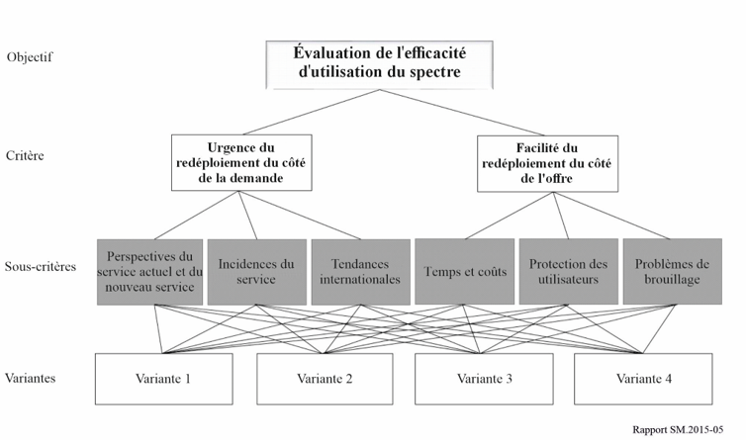
L'évaluation de l'efficacité d''utilisation du spectre repose sur l'utilisation de plusieurs critères portant sur l'offre et la demande. Du côté de la demande, on tente d'évaluer les perspectives qu'offriraient de nouveaux services et la quantité demandée sur la base du service actuel et de la situation de la demande, les niveaux à partir desquels il est nécessaire d'agir pour améliorer l'efficacité d'utilisation du spectre, et la concordance avec les normes internationales et les tendances dans les grands pays, afin de définir le caractère urgent du redéploiement. À titre de comparaison, du côté de l'offre, afin d'évaluer la facilité du redéploiement, on utilise comme critères d'évaluation le temps et les coûts nécessaires, la possibilité d'appliquer des mesures de protection des utilisateurs et la possibilité de résoudre les problèmes de brouillage.
TABLEAU 2
Critères d'évaluation
Aspect | Facteur | Critères d'évaluation | Méthode
Analyse de la demande | Taux d'utilisation des services existants | Tendances des chiffres des stations de radiocommunication | Quantitative
Analyse de la demande | Taux d'utilisation des services existants | Degré d'évolution technologique | Qualitative
Analyse de la demande | Taux d'utilisation des services existants | Incidences économiques | Qualitative
Analyse de la demande | Taux d'utilisation des services existants | Intérêt social et public | Qualitative
Analyse de la demande | Demande potentielle de nouveaux services | Indicateurs techniques | Qualitative
Analyse de la demande | Demande potentielle de nouveaux services | Indicateurs de l'écosystème | Qualitative
Analyse de la demande | Demande réelle de nouveaux services | Plan d'utilisation du spectre | Quantitative
Analyse de la demande | Demande réelle de nouveaux services | Situation de la demande intérieure soulevée | Quantitative
Analyse de la demande | Demande réelle de nouveaux services | Incidences économiques | Qualitative
Analyse de la demande | Demande réelle de nouveaux services | Intérêt social et public | Qualitative
Sous-total du score du niveau de la demande de services (Y)
Possibilité de fournir du spectre | Taux d'inutilisation du spectre | Taux d'inutilisation sur le territoire | Quantitative
Possibilité de fournir du spectre | Taux d'inutilisation du spectre | Taux d'inutilisation dans les grandes villes | Quantitative
Possibilité de fournir du spectre | Possibilité d'obtenir du spectre | Disponibilité d'autres bandes de fréquences | Quantitative
Possibilité de fournir du spectre | Possibilité d'obtenir du spectre | Possibilité de préservation du spectre | Qualitative
Possibilité de fournir du spectre | Possibilité d'obtenir du spectre | Coût de la transition vers une variante | Qualitative
Possibilité de fournir du spectre | Autres considérations | Acceptabilité des utilisateurs existants | Qualitative
Possibilité de fournir du spectre | Autres considérations | Importance de l'intérêt du public pour de nouveaux usages | Qualitative
Sous-total du score de la possibilité de fournir du spectre (X)
Total (X,Y)

Les résultats de l'évaluation pour chaque bande sont présentés dans le graphique visant à classer les priorités de redéploiement dans quatre catégories. L'axe vertical représente le niveau de la demande pour un service (de 0 à 5) et l'axe horizontal représente la facilité à fournir du spectre (de 0 à 5). Si la bande de fréquences évaluée se situe dans le premier carré (Catégorie I), du spectre sera redéployé pour améliorer l'efficacité d'utilisation de celui-ci; si elle se trouve dans le deuxième carré (Catégorie II), il sera prévu d'interdire l'octroi de nouvelles licences et d'examiner des mesures d'efficacité à long terme. Si la bande de fréquences se trouve dans le troisième carré (Catégorie III), celle-ci sera utilisée en continu; enfin, si elle se trouve dans le quatrième carré (Catégorie IV), des mesures visant à favoriser l'utilisation des services existants ou à trouver de nouveaux débouchés seront mises en œuvre.
Figure 6
Exemple de résultats d'évaluation de l'efficacité d'utilisation du spectre
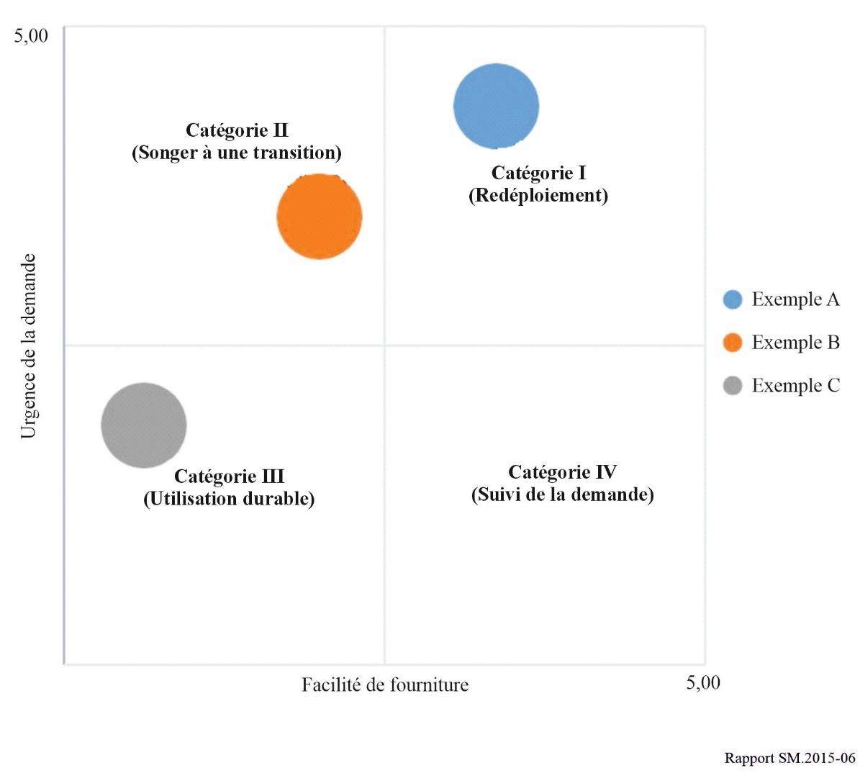

3 Cas d'évaluation concrets
L'évaluation menée en 2020 a porté sur les bandes de fréquences moyennes (de 3 à 10 GHz) au moment où la demande de fréquences augmentait rapidement au niveau international, par exemple pour la 5G et le WiFi. Il est ressorti de l'évaluation qu'il était nécessaire de réattribuer du spectre dans les bandes de fréquences 3,7~4,0 GHz/3,42 GHz/6 GHz; en outre, il existe dans certains pays une demande réelle de fréquences, par exemple pour la 5G et le WiFi, à laquelle il est possible de répondre en redéployant du spectre. De plus, il est nécessaire d'activer l'utilisation de la bande de fréquences 5,85~5,925 GHz pour les systèmes de transport intelligents (STI), car la demande nouvelle est faible, et le service existant est sous-utilisé. Il est ressorti de l'évaluation que la bande des 8 GHz, qui se caractérise par une faible demande pour de nouveaux services et une faible possibilité de pouvoir proposer des bandes de remplacement en raison de la saturation des services existants, était une bande qui continuait d'être utilisée.
Afin de donner suite aux résultats de l'évaluation, le système de prévision du redéploiement du spectre a été mis en œuvre pour les bandes de fréquences allant de 3,7 à 4,0 GHz (y compris de 3,4 à 3,42 GHz)/6 GHz, pour lesquelles un redéploiement de spectre est nécessaire, selon l'évaluation. Grâce au système de prévision, les utilisateurs existants, les fabricants de dispositifs et les vendeurs ont été informés de la mise en place de plans administratifs, tels que des tableaux d'attribution de bandes de fréquences et de fiches de notification connexes, ainsi que de mesures relatives aux utilisateurs visant à appliquer une indemnisation en cas de perte provoquée par le redéploiement de spectre.
Figure 7
Résultats de l'évaluation de l'efficacité d'utilisation du spectre (2020)
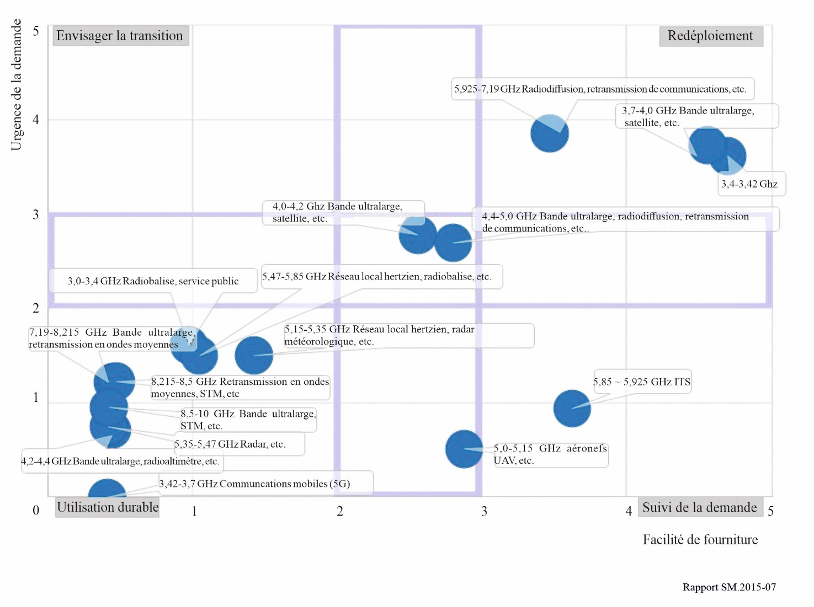

4 Contre-mesures et effets attendus selon les résultats de l'évaluation
En fonction des résultats de l'évaluation, l'autorité de réglementation peut modifier ses stratégies nationales à long terme pour l'utilisation du spectre, et les parties prenantes peuvent élaborer des contre-mesures visant les bandes qu'elles utilisent ou qu'elles comptent utiliser à l'avance. Ce système d'évaluation devrait pouvoir contribuer à obtenir du spectre dans les meilleurs délais, à protéger convenablement les utilisateurs existants et à stimuler de nouvelles activités économiques reposant sur le spectre.
TABLEAU 3
Exemples de politiques publiques et de contre-mesures appliquées par les parties prenantes en fonction des résultats de l'évaluation
 | Politique publique | Contre-mesures des parties prenantes
Catégorie I | Amélioration de l'efficacité par le retrait et la réattribution de fréquences radioélectriques, modification de normes techniques, etc. | Préparation de nouveaux services, mise au point d'équipements, etc.
Catégorie II | Suspension des nouvelles autorisations, notification (éventuelle) de mise en œuvre de mesures d'amélioration de l'efficacité, plan d'exécution de l'amélioration de l'efficacité, consultation des parties prenantes, etc. | Suspension des nouveaux investissements dans les installations existantes, transfert des abonnés, préparation de la mise au point des équipements, etc.
Catégorie III | Suivi des nouvelles demandes de fréquences radioélectriques et des nouveaux usages de celles-ci, extraction de spectre. | Utilisation durable.
Catégorie IV | Suivi des nouvelles demandes et des découvertes de fréquences radioélectriques, action en faveur de l'amélioration de l'efficacité en cas d'émergence de nouvelles demandes. | Présentation de demandes de nouvelles fréquences radioélectriques, mise en avant de nouvelles technologies et du lancement de services, etc.

Liste d'abréviations
AHP processus de hiérarchie analytique (analytic hierarchy process)
AMRC accès multiple par répartition en code (code division multiple access)
AMRF accès multiple par répartition en fréquence (frequency division multiple access)
AMROF accès multiple par répartition orthogonale de la fréquence (aeronautical radio navigation service)
AMRT accès multiple par répartition dans le temps (time division multiple access)
ITS système de transport intelligent (intelligent transportation system)
LSA accès partagé sous licence (licensed shared access)
MIMO entrées multiples, sorties multiples (multiple-input multiple-output)
RFID identification par radiofréquence (radio frequency identification)
SRD dispositif à courte portée (short-range device)
SRNA service de radionavigation aéronautique
UMTS système de télécommunications mobiles universelles (universal mobile telecommunications system)

Annexe 2
du Chapitre 3
Livre blanc relatif à un plan prospectif concernant la mise en œuvre d'un régime souple et durable de gestion du spectre aux Émirats arabes unis au cours de la prochaine décennie

1 Résumé analytique
L'Autorité de régulation des télécommunications et des services publics numériques (TDRA) présente un plan prospectif concernant la mise en place aux Émirats arabes unis d'un régime souple et durable de gestion du spectre au cours de la prochaine décennie. En améliorant son système de gestion du spectre et en mettant en œuvre les meilleures solutions disponibles en la matière, la TDRA stimule le développement du secteur conformément à la stratégie et aux objectifs numériques des Émirats arabes unis. La TDRA a mené, en collaboration avec LS Telecom, une étude sur la gestion souple du spectre, qui a abouti à l'élaboration d'un livre blanc, qui traite de l'utilisation plus efficace et efficiente des solutions évoluées de gestion du spectre en général et de leur incidence potentielle pour les Émirats arabes unis.
La TDRA a pour mission de libérer une partie du spectre pour des services hertziens innovants, car ils jouent un rôle majeur dans les transitions importantes dans lesquelles les Émirats arabes unis sont engagés. Pour contribuer à la réalisation de ses objectifs, la TDRA collabore avec tous ses partenaires stratégiques.
Le présent livre blanc s'adresse à toutes les parties prenantes intéressées par les possibilités qu'offriront les technologies hertziennes de demain et par l'évolution vers des systèmes souples de gestion du spectre. Il donne un aperçu des facteurs de changement permettant d'atteindre les objectifs numériques des Émirats arabes unis ainsi que des méthodes qu'il est possible de mettre en œuvre pour y parvenir. Les facteurs de changement suivants sont abordés:
– Objectifs et leviers stratégiques de la politique numérique des Émirats arabes unis.
– Possibilités et évolution des technologies hertziennes.
– Élaboration de solutions de gestion du spectre.
– Scénarios de gestion souple du spectre propres aux Émirats arabes unis.
Stimuler le développement repose de plus en plus sur une connectivité ubiquitaire. En plus d'offrir une connectivité et des fonctions selon les besoins, les systèmes de radiocommunication évolués, souples et définis par logiciel (dotés de fonctionnalités cognitives) devraient continuer d'évoluer jusqu'à devenir une technologie industrielle viable, permettant aux dispositifs de sélectionner automatiquement la bande de fréquences et la technologie les plus appropriées pour les communications.
Il est nécessaire que les réseaux remplissent les objectifs de durabilité, garantissant une plus grande efficacité de consommation. La 5G, bien qu'elle présente une plus faible consommation en watts par bit, consomme plus d'énergie que les réseaux des générations précédentes, ce qui implique qu'il faudra peut-être encore améliorer l'efficacité énergétique de la 6G.
Les progrès réalisés dans le domaine des technologies hertziennes, ainsi que les attentes des utilisateurs, qui souhaitent pouvoir accéder rapidement au spectre requis avec une charge administrative minimale, invitent les régulateurs à veiller à ce que leurs cadres et méthodes réglementaires soient adaptés aux besoins. La souplesse, telle qu'elle est définie dans le présent livre blanc, aidera les régulateurs à cet égard, car les systèmes pourront mieux faire face à l'évolution des besoins.
Les scénarios futurs explorés par la TDRA sont axés sur le degré de maturité et sur des facteurs technologiques. L'ampleur du développement de l'autonomie et de la souplesse des processus au cours de la prochaine décennie dépendra des éléments suivants:
– Possibilités offertes par les technologies hertziennes, en particulier le partage autonome dynamique et l'application de l'intelligence artificielle (IA) à la gestion du réseau.
– Progrès de l'IA dans les solutions de gestion du spectre.
– Portée des décisions de politique institutionnelle concernant les systèmes de gestion du spectre (SMS) nécessitant une intervention définie par les politiques.
Afin d'explorer les changements à amorcer en vue d'accomplir son plan «Agility 2031», la TDRA présente une série d'initiatives fondées sur des recherches approfondies liées aux objectifs suivants:
– «Les utilisateurs en tant que partie de l'écosystème».
– «Utilisation accrue de l'IA».
– «Automatisation/autonomie accrue».
Les étapes de haut niveau de ce projet sont illustrées dans la Figure 8.
FIGURE 8
Étapes du projet
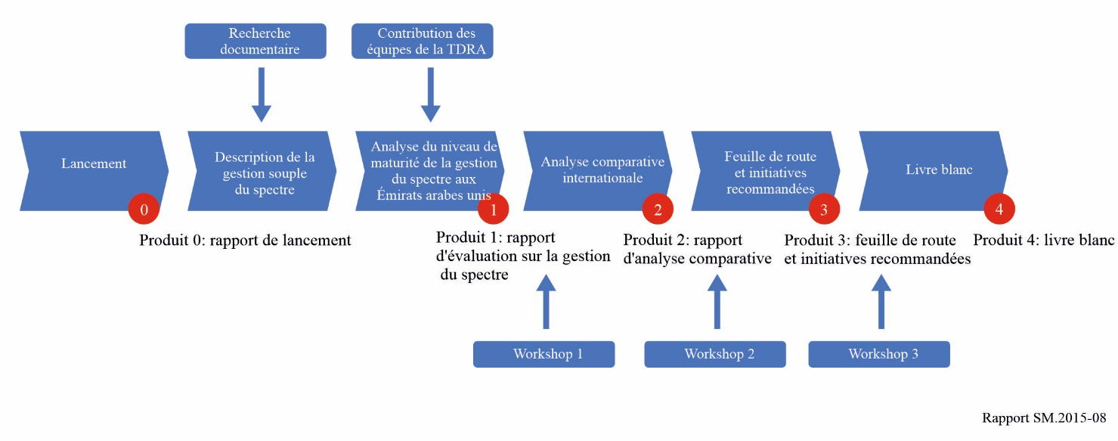

2 Objectif du livre blanc
Le présent livre blanc de la TDRA, portant sur la souplesse en matière de gestion du spectre, présente un plan prospectif concernant la mise en œuvre d'un régime de gestion du spectre souple et durable aux Émirats arabes unis au cours de la prochaine décennie. En améliorant son système de gestion du spectre et en mettant en œuvre les meilleures solutions disponibles, la TDRA encourage le développement du secteur conformément à la stratégie et aux objectifs numériques des Émirats arabes unis. Le présent livre blanc traite de l'utilisation plus efficace et efficiente des solutions évoluées de gestion du spectre en général et de leur incidence potentielle pour les Émirats arabes unis.
Le présent livre blanc s'adresse à toutes les parties prenantes intéressées par les perspectives hertziennes de demain et par l'évolution vers des systèmes souples de gestion du spectre. Il donne un aperçu des facteurs d'évolution et des méthodes qu'il est possible de mettre en œuvre pour atteindre les objectifs numériques des Émirats arabes unis. Les facteurs d'évolution suivants sont abordés:
– Objectifs et leviers stratégiques de la politique numérique des Émirats arabes unis.
– Possibilités et évolution de la technologie hertzienne.
– Élaboration de solutions de gestion du spectre.
– Souplesse propre aux Émirats arabes unis dans les scénarios de gestion du spectre.

3 Stratégie numérique des Émirats arabes unis, prévisions, scénarios et implications de la souplesse en matière de spectre
Les Émirats arabes unis entendent tirer parti activement des technologies numériques avancées et émergentes. Ils visent à fournir les meilleurs services numériques à la société, au secteur privé et aux pouvoirs publics de manière prospective, inclusive et durable, en accordant la priorité à la prise en compte des besoins futurs des utilisateurs et des clients.
L'avenir des technologies numériques va au-delà des téléphones, et réside dans une connectivité mondiale, des processus industriels améliorés, des villes plus intelligentes et des objectifs climatiques durables. Pour garantir l'inclusion, la résilience et la participation des utilisateurs, et encourager l'ouverture et la réactivité, il faut compter sur une infrastructure de connectivité hertzienne solide de classe mondiale, gérée de manière efficace et dynamique. Celle-ci aura des incidences importantes sur les politiques, la gestion du spectre radioélectrique et l'accès à ce dernier, car le spectre radioélectrique prend en charge toujours plus d'applications numériques.
L'Autorité de régulation des télécommunications (TRA) a été créée en 2004 en tant qu'organisme public chargé des télécommunications et de la gestion du spectre des fréquences radioélectriques. Elle est devenue l'Autorité de régulation des télécommunications et des services publics numériques (TDRA) en 2020 avec l'inclusion d'objectifs relatifs aux services d'administration publique numériques. Sa mission consiste à:
«…s'évertuer à être une organisation de premier plan dans le secteur des TIC aux Émirats arabes unis, résolue à maintenir une concurrence positive pour protéger les intérêts des abonnés et à promouvoir la transformation électronique des agences fédérales et de leurs services, en s'appuyant sur les compétences nationales pour appliquer les meilleures normes et pratiques internationales en matière de supervision des secteurs et pour encourager l'innovation et l'investissement».
Son secteur des télécommunications est chargé de la gestion du spectre, de la réglementation et du développement technologique.
En 2022, la TDRA a entrepris le projet de recherche approfondie «Spectrum Agility», portant sur les aspects liés à la souplesse en matière de spectre afin d'aligner sa mission, ses politiques ainsi que ses systèmes et procédures de gestion du spectre sur la Vision 2031, et ainsi de contribuer à la réalisation des objectifs, stratégies et politiques nationales des Émirats arabes unis en matière d'administration publique numérique.
La TDRA s'appuie sur la vision et les travaux de prospective des Émirats arabes unis pour les 50 prochaines années (Plan du centenaire). Elle s'appuie sur la méthodologie d'élaboration de scénarios des Émirats arabes unis et sur des outils visant à façonner l'avenir, . Pour élaborer le présent livre blanc, la TDRA a mené de nombreuses recherches dans la littérature scientifique et politique, a mené une vaste enquête régionale et internationale sur les politiques et pratiques des régulateurs du spectre des fréquences radioélectriques et a consulté des fournisseurs et des experts.
La vision «We the UAE 2031», publiée en novembre 2022, s'appuie sur les précédents exercices de prévoyance et présente «quatre piliers qui couvrent tous les secteurs, y compris la société, l'économie, la diplomatie et l'écosystème:
1) Faire progresser la société: assurer la prospérité de la société en renforçant la capacité des citoyens à contribuer au mieux à tous les secteurs.
2) Faire progresser l'économie: ce pilier s'appuie sur la conviction des Émirats arabes unis, selon laquelle le capital humain est le principal moteur du prochain plan de développement décennal.
3) Faire progresser la diplomatie: consolider le rôle central et l'influence des Émirats arabes unis sur la base du respect des valeurs humaines.
4) Faire progresser l'écosystème: améliorer le fonctionnement de l'administration publique et l'infrastructure des Émirats arabes unis et stimuler son développement en s'appuyant sur les dernières méthodes technologiques, y compris le développement de l'infrastructure numérique».
Le quatrième pilier, «Faire progresser l'écosystème», qui met l'accent sur le fonctionnement des organismes gouvernementaux des Émirats arabes unis, est particulièrement pertinent pour le présent livre blanc. Il convient également de noter que le pilier «Faire progresser la diplomatie» souligne l'influence internationale croissante des Émirats arabes unis. L'influence internationale joue un rôle important dans l'innovation technologique, ainsi que dans le domaine très dynamique et hautement internationalisé de la gestion du spectre, compte tenu des nombreuses questions techniques et réglementaires débattues dans les forums régionaux et internationaux, en particulier à l'UIT.
En tant qu'organisme public chargé de la gestion du spectre des fréquences radioélectriques et de bien d'autres tâches dans le domaine des télécommunications, la TDRA a accompli ses missions avec excellence, son travail ayant été reconnu à l'échelle mondiale et récompensé par l'obtention de la note «G5», la plus élevée du cadre des Générations de réglementation de l'UIT, en 2022.
L'identité numérique UAE Pass est un autre exemple démontrant la participation de la TDRA aux développements numériques actuels. Il s'agit d'une pièce d'identité numérique nationale qui permet aux personnes de s'identifier en s'authentifiant une seule fois, leur donnant ainsi accès à un large éventail de services publics (y compris les autorisations d'utilisation du spectre). Pour la TDRA, c'est également un portail d'autorisation en ligne ou sur smartphone qui facilite la validation des autorisations d'utilisation du spectre par les organismes chargés de l'application des réglementations.
À l'aube de l'année 2023, de nouvelles évolutions technologiques et les aménagements réglementaires qui en découlent ont des incidences sur la gestion du spectre. Cela peut se résumer par la méthode suivante en matière d'accès au spectre:
– «Souplesse omniprésente en matière de spectre»: accès souple aux ressources du spectre radioélectrique requises à tout moment; et
– «Souplesse tournée vers l'avenir»: mise à disposition souple du spectre radioélectrique pour tenir compte de l'évolution de la technologie et des services dans le temps.
La TDRA a pour mission de libérer une partie du spectre pour des services hertziens innovants, car ces services jouent un rôle majeur dans les transitions importantes dans lesquelles les Émirats arabes unis sont engagés. Pour contribuer à la réalisation de ses objectifs, la TDRA coopère et collabore avec tous ses partenaires stratégiques.
Pour anticiper l'évolution d'environnements numériques très innovants, les Émirats arabes unis adoptent une méthode prospective fondée sur des scénarios, comme l'illustrent les publications du gouvernement des Émirats arabes unis, .
Dans le contexte mondial et émirati des politiques économiques et numériques, ce livre blanc relatif à la souplesse en matière de gestion du spectre est fondé sur un projet de recherche exhaustif qui comprend des analyses scientifiques et technologiques prospectives, un exercice d'analyse comparative des pratiques de gestion du spectre et de nombreux entretiens avec des parties prenantes des Émirats arabes unis, à l'échelle régionale et internationale. En conséquence, ce livre blanc présente des scénarios d'évolution des technologies hertziennes et des services portant sur la prochaine décennie, ainsi que certaines évolutions des systèmes et des solutions de gestion du spectre. Ces travaux de recherche approfondis aboutissent à une vision élaborée qui permettra à la TDRA d'adopter, au cours de la prochaine décennie, les plates-formes de gestion du spectre les plus appropriées pour contribuer aux objectifs de l'économie et de la société des Émirats arabes unis.

4 Vision stratégique de la TDRA: vers des systèmes de gestion du spectre toujours plus souples
La demande de spectre continue de croître parallèlement à la croissance économique des Émirats arabes unis. Le projet «Spectrum Agility» de la TDRA a permis d'évaluer cette situation aux Émirats arabes unis et au sein de la TDRA et de la comparer à celle d'autres pays et régulateurs dans le monde, ainsi que d'évaluer les aspirations de la TDRA en ce qui concerne la mise en œuvre d'un système agile de gestion du spectre. Dans le cadre du projet, la comparaison avec d'autres régulateurs a permis de définir un objectif réaliste permettant à la TDRA d'atteindre le niveau de souplesse qu'elle vise en matière de gestion du spectre (caractérisé par le niveau de souplesse le plus élevé dans les mesures d'évaluation de la maturité de la gestion du spectre).

4.1 Méthode actuelle d'autorisation de l'utilisation du spectre
L'outil de gestion du spectre actuel de la TDRA date de 2008 (et est lui-même une mise à jour du système d'origine datant de 2005). Il a depuis fait l'objet de nombreuses mises à jour. La spécification initiale et les améliorations apportées ultérieurement à l'outil visaient principalement à réduire au minimum le temps d'attente pour les demandeurs et à assurer une bonne visibilité de la gestion de l'état des demandes. La TDRA, comme le gouvernement des Émirats arabes unis dans son ensemble, accorde une grande importance à l'expérience client. Ses systèmes et processus sont donc conçus pour rendre les demandes d'autorisation aussi simples que possible pour les parties prenantes.
La TDRA dispose d'un portail d'autorisation sur son site web permettant aux utilisateurs de demander l'utilisation du spectre en fonction de la demande (notant que certaines utilisations du spectre sont également autorisées par le biais d'autorisations générales ou de dérogations). Il est également possible de modifier, de renouveler ou d'annuler des autorisations à l'aide du site web de la TDRA, toutes les autorisations d'utilisation du spectre étant désormais électroniques.
Le secteur des télécommunications des Émirats arabes unis est caractérisé par un duopole formé par deux titulaires de licence principaux, à savoir e& by Etisalat et du. En outre, des acteurs de secteurs particuliers détiennent des licences pour des services spécifiques. Pour fournir des services de télécommunication publics aux Émirats arabes unis, les demandeurs doivent obtenir une licence de télécommunications. Les réseaux privés n'ont pas besoin de licence de télécommunication, mais nécessitent une autorisation d'utilisation du spectre radioélectrique, sachant que la commercialisation et la location du spectre ne sont pas autorisées aux Émirats arabes unis.

4.2 Gestion souple du spectre
Compte tenu de la situation actuelle de la gestion du spectre aux Émirats arabes unis, et sur la base des travaux de recherche portant sur les évolutions du secteur et de la réglementation ainsi que sur les progrès scientifiques, la gestion «souple» du spectre peut être caractérisée comme suit:
– Le système doit être souple, permettant la sélection automatique d'une fréquence en fonction de certaines entrées du système.
– Le système doit être simple d'utilisation et accepter plusieurs types d'entrées, par exemple des entrées uniques, par lots, automatisées et préconfigurées.
– Le système devrait pouvoir s'intégrer facilement à n'importe quelle solution de contrôle ou de détection du spectre.
– Le système doit pouvoir s'intégrer facilement à n'importe quel système informatique (par exemple, système de gestion financière ou d'homologation) utilisé par les régulateurs du spectre.
– Le système devrait réduire au minimum les délais de demande et d'autorisation (en tenant compte des délais de formulation et de traitement des demandes, c'est-à-dire des données fournies par le demandeur et les employés de la TDRA) et limiter les interventions humaines.
– Le système doit fonctionner en temps réel, être intelligent et axé sur les données.
– Le système devrait tirer parti de technologies avancées, telles que l'intelligence artificielle et les systèmes de registres distribués.
En particulier:
En matière de gestion du spectre, la souplesse a été définie comme «l'aptitude à répondre aux besoins changeants des utilisateurs de manière simple et opportune. Ce concept désigne le niveau de souplesse avec lequel des systèmes de gestion du spectre tiennent compte de toutes les possibilités et répondent à tous les besoins, ce qui permet d'éliminer théoriquement tout délai entre la soumission d'une demande et la mise en service, le tout avec une intervention humaine minimale, voire nulle. Cela s'applique également à la manière dont les fréquences sont mises à disposition pour l'exploitation de technologies et de services émergents.».
Un ensemble de paramètres d'évaluation de la maturité de la gestion du spectre a été élaboré parallèlement à la définition du concept de souplesse (voir le Tableau 4). Il s'articule autour d'un certain nombre d'attributs caractérisés par différents niveaux d'automatisation et d'interaction. Pour chaque attribut, une valeur comprise entre 1 et 4 est possible, 4 représentant l'état le plus souple et 1 le moins souple. Sur la base des travaux de recherche et d'évaluation comparative, le niveau 4 est considéré, pour tous les attributs, comme un objectif raisonnable et atteignable pour la TDRA.
De nombreux facteurs externes ne sont pas pris en compte dans cette définition. Certains d'entre eux ont une portée mondiale et échappent à la compétence des seuls régulateurs, par exemple les modifications apportées au Règlement des radiocommunications à la suite de résolutions de la CMR. D'autres facteurs découlent de priorités nationales, notamment de préoccupations liées à la confidentialité des données et à la sécurité nationale, et peuvent avoir une incidence sur le niveau de souplesse qu'une méthode nationale de gestion du spectre peut permettre d'atteindre.
Toutefois, la politique suivie par la TDRA est d'établir une relation étroite avec ses utilisateurs pour comprendre leurs besoins futurs, ce qui lui permet d'y répondre grâce à un système souple et facile d'utilisation de gestion du spectre qui s'intègre à toutes les données et à tous les processus nécessaires.

TABLEAU 4
Mesures d'évaluation de la maturité de la gestion du spectre
Attribut | Niveau 1 | Niveau 2 | Niveau 3 | Niveau 4
Base de données sur le spectre (autorisations et paramètres techniques) | Outils élémentaires/Excel | Outil disponible sur le marché (SMS4DC) | Outils développés par les demandeurs ou outils spécialisés et personnalisés disponibles dans le commerce (répondant aux besoins des demandeurs) | Outils en temps réel, dynamiques, configurables et souples
Outils d'analyse technique (logiciels) | Outils élémentaires/Excel | Outil disponible sur le marché (SEAMCAT) | Outils développés par les régulateurs ou outils spécialisés et personnalisés disponibles dans le commerce (répondant aux besoins des régulateurs) | Outils en temps réel (valeurs opérationnelles), dynamiques, personnalisables, configurables et souples (par exemple, outil de liaison fixe en réalité augmentée (AR) conçu par l'ANFR)
Processus de demande des clients | Papier/lettre/courriel/  téléphone | Formulaire en ligne (soumission de demandes par voie électronique) | Portail en ligne (soumission de demandes automatique) | Portail intelligent doté d'un assistant virtuel
Données d'occupation du spectre | Campagne de mesures | Stations fixes ou mobiles de contrôle des émissions | Capteurs dynamiques et maillés | Intégration des capteurs de contrôle dans la base de données en temps réel
Données d'occupation du spectre partagées en ligne | Pas de visibilité au-delà des tableaux nationaux d'attribution des fréquences (NFAT) ou des fournisseurs d'installations de réseau (NFP) | Plans de bandes publiés | Base de données des licences consultable | Visibilité totale et en temps réel pour les bandes cibles
Assignation | Manuel/papier | Assignation par voie électronique | Assignation automatique | Assignation en temps réel
Souplesse en matière de durée de l'autorisation | Période fixe | Délai fixe avec souplesse pour l'examen | Totalement souple | En temps réel

4.3 Analyse comparative
Les régulateurs du monde entier ont été sollicités pour valider la méthode adoptée et déterminer quels progrès sont actuellement réalisés en matière de gestion souple du spectre.
L'analyse comparative a révélé que, par rapport à nombreux régulateurs expérimentés du monde entier, la TDRA est très bien classée concernant la plupart des mesures d'évaluation à l'étude portant sur le niveau de maturité. Il existe des possibilités de développement pour la TDRA en ce qui concerne les outils d'analyse technique et la mise à disposition d'informations sur l'occupation du spectre à des entités extérieures à la TDRA.
L'analyse comparative montre que les radiocommunications mobiles privées (PMR), la réalisation de programmes et les manifestations sur le spectre (PMSE), l'accès dynamique au spectre (DSA) et le traitement des demandes sont les services/processus les plus associés aux technologies de gestion souple du spectre (par exemple, l'intelligence artificielle et l'utilisation de capteurs maillés). L'utilisation du DSA est surtout associée au partage entre services mobiles et d'autres services, bien que certains régulateurs l'associent également aux réseaux locaux hertziens (RLAN), à la radiodiffusion, aux systèmes de PMSE et aux communications par satellite.

4.4 Synthèse
La méthode actuelle de gestion du spectre appliquée au sein de la TDRA a été examinée, et il a été conclu que la TDRA emploie déjà des méthodes à un niveau de maturité élevée, c'est-à-dire que le processus de demande est simple et facilement accessible, et que les processus d'analyse et d'assignation sont effectués de manière rapide et sophistiquée d'un point de vue technologique.
Le concept de souplesse en matière de spectre et un ensemble de paramètres d'évaluation ont été définis compte tenu de la méthode de la TDRA en matière de gestion du spectre et des possibilités offertes par les technologies actuelles et futures. L'exercice d'analyse comparative a permis de montrer que l'approche de la TDRA est globalement similaire ou légèrement plus avancée que celle de nombreux autres régulateurs sur de nombreux aspects examinés.

5 Moteurs et évolutions de la gestion du spectre pour les technologies et les services hertziens
Des innovations majeures dans le domaine des technologies et des services hertziens, ainsi que des avancées en matière de solutions de gestion du spectre sont attendues au cours de la prochaine décennie. L'interaction et l'évolution de ces deux facteurs détermineront la façon dont les régulateurs s'assureront de gérer efficacement le spectre compte tenu du développement de ces secteurs.
D'une part, pour les innovations en matière de technologies et de services hertziens, il sera nécessaire de modifier les besoins de spectre des services innovants et, éventuellement, faire évoluer les attributions de fréquences et les autorisations. Cela peut influer sur l'ampleur de la demande, mais aussi sur la nature du spectre requis. Par exemple, les nouvelles technologies peuvent nécessiter du spectre à différents endroits, à différentes périodes et en différentes quantités. Ces facteurs peuvent être décrits comme des facteurs d'incitation dans la mesure où la nouvelle utilisation du spectre entraînera une adaptation des méthodes de gestion de celui-ci.
D'autre part, l'évolution des solutions de gestion du spectre, c'est-à-dire les solutions utilisées par les organismes de gestion du spectre pour mener à bien leur mission, modifiera également la façon dont l'utilisation du spectre est autorisée. L'évolution des capacités des solutions de gestion, conçues par les régulateurs eux-mêmes ou publiées par le secteur privé ou les établissements universitaires, permettra d'autoriser des fréquences selon des méthodes innovantes. Ces facteurs peuvent être décrits comme des facteurs d'attraction dans la mesure où les régulateurs s'orientent eux-mêmes vers de nouvelles méthodes plus souples.
Le présent livre blanc de la TDRA sur la souplesse en matière de gestion du spectre examine comment les facteurs d'incitation et d'attraction interagissent et quelles sont les implications pour le traitement des besoins et la satisfaction des utilisateurs, qui suscitent l'intérêt de la TDRA.

5.1 Progrès technologiques et évolution des besoins des utilisateurs
Un large éventail de technologies et de services hertziens innovants se profilent à l'horizon 2031. Ces progrès devraient avoir un impact sur les opérateurs, les régulateurs, le secteur privé et le grand public. Pour savoir comment les régulateurs du spectre peuvent servir au mieux leurs clients, le présent livre blanc explore en détail l'évolution des technologies hertziennes et du paysage des services dans lequel elles opèrent.
Une enquête a été menée sur les travaux de recherche réalisés par l'UIT, des équipementiers (Nokia, Ericsson et Huawei, par exemple) et des instituts de recherche (projets de recherche NextG de la National Science Foundation (NSF) et HEXA-X de l'Union européenne (UE)) concernant les évolutions des technologies hertziennes. Les principales évolutions prévues à moyen terme sont les suivantes:
– le développement des capacités de la 6G;
– la demande croissante en matière d'utilisation localisée du spectre, tant pour les applications de type PMSE que pour les réseaux privés (secteur privé ou entités locales, dénommées «secteurs verticaux»);
– la nécessité d'améliorer la connectivité avec les particuliers et dans les foyers (grâce au WiFi et à l'expansion de l'accès hertzien fixe (AHF)), avec des points d'accès non fixes (de plus en plus pris en charge par les constellations de satellites, en particulier les satellites non géostationnaires (non OSG) et les satellites en orbite terrestre basse (LEO)) et les objets (Internet des objets (IoT));
– l'intégration de diverses topologies de réseau pour une couverture et un service améliorés (réseaux 3D);
– le développement des réseaux en tant que service (NaaS) et de l'accès au spectre à la demande;
– l'importance croissante de la durabilité et de l'empreinte carbone des TIC;
– l'importance de la cybersécurité, de la fiabilité et de la résilience des réseaux; et
– le rôle croissant que les systèmes de radiocommunication cognitifs pourraient jouer dans l'accès au spectre et le contrôle des émissions.
Bon nombre de ces évolutions ont des incidences sur la gestion des réseaux et intéressent essentiellement les opérateurs, mais beaucoup concernent également la gestion du spectre des fréquences radioélectriques, en particulier les défis et les promesses des systèmes de radiocommunication cognitifs.

5.1.1 Systèmes de radiocommunication cognitifs
Les systèmes de radiocommunication cognitifs peuvent choisir de manière dynamique la meilleure fréquence disponible en détectant celle qui offrira la meilleure qualité de fonctionnement tout en assurant la protection des utilisateurs existants. Le rythme de développement des systèmes de radiocommunication cognitifs sera un facteur déterminant dans l'évolution de l'utilisation et de la gestion du spectre radioélectrique. L'utilisation de systèmes de radiocommunication cognitifs pourrait permettre de décentraliser le système de gestion si les dispositifs peuvent prendre en charge automatiquement les aspects liés à la détection et à la prise de décisions et pourrait permettre un accès plus opportuniste au spectre pour les utilisateurs. Bien entendu, les dispositifs eux-mêmes seront probablement plus complexes et plus coûteux que les systèmes de radiocommunication non cognitifs, car ils devront pouvoir fonctionner sur plusieurs bandes de fréquences et, à terme, prendre en charge différentes largeurs de bande et différents mécanismes de modulation. En outre, les dispositifs devront pouvoir mesurer l'occupation du spectre ou, du moins, pouvoir rechercher ces informations auprès d'autres sources, et être suffisamment intelligents pour analyser ces informations afin de déterminer un arrangement de transmission approprié. En conséquence, l'utilisation de systèmes de radiocommunication cognitifs ne conviendra probablement pas, du moins à court terme, à tous les services.
Il existe plusieurs méthodes réglementaires qui donnent des résultats similaires à ceux des systèmes de radiocommunication cognitifs (par exemple les espaces blancs de télévision (TVWS), le service de radio à large bande pour les citoyens (CBRS) ou la coordination automatique des fréquences (AFC)).

5.1.2 Objectifs en matière de durabilité
En 2017, les Émirats arabes unis ont lancé leur stratégie énergétique pour l'année 2050 (Energy Strategy 2050), qui vise à augmenter la contribution de l'énergie propre dans le bouquet énergétique total de 25% à 50% et à réduire l'empreinte carbone de la production d'électricité de 70%, économisant ainsi 700 milliards AED d'ici 2050. L'objectif est également d'accroître de 40% l'efficacité de consommation des particuliers et des entreprises.
Pour atteindre les objectifs des Émirats arabes unis, à savoir une augmentation de 40% de l'efficacité de la consommation d'énergie, il est nécessaire de réaliser des progrès dans les technologies de réseau. Les exigences de la 6G sont encore en cours d'élaboration, mais elles peuvent offrir l'occasion de mieux atteindre les objectifs de durabilité. Par exemple, dans le cadre de l'Initiative européenne Hexa-X, les objectifs de durabilité suivants ont été fixés pour la 6G:
– permettre une réduction des émissions de carbone de plus de 30% grâce à la 6G;
– réduire de plus de 30% le coût total de possession (TCO), y compris les dépenses énergétiques; et
– diminuer de plus de 90% la consommation d'énergie par bit.

5.1.3 Attentes des Émirats arabes unis en matière de gestion du spectre
Aux Émirats arabes unis, les services publics en général doivent être mis à la disposition de la population d'une manière simple qui leur convienne. Plus précisément, cela signifie que les services doivent être disponibles en ligne et dotés d'interfaces à la fois faciles à utiliser et présentant le minimum de contraintes pour les utilisateurs. Dans le cadre du système actuel de gestion du spectre de la TDRA, cela se caractérise notamment par le nombre de clics nécessaires pour soumettre une demande de spectre. Un important travail de développement a été entrepris pour réduire au minimum le nombre de clics requis. L'un des principaux indicateurs fondamentaux de performance (IFP) de la TDRA est le temps d'attente pour les autorisations de spectre. Certains services sont entièrement automatisés, par exemple les renouvellements d'autorisation, tandis que d'autres nécessitent l'intervention du personnel de la TDRA pour traiter la demande.
L'obligation de rendre l'accès au spectre aussi rapide que possible implique un effort continu pour écourter au maximum le délai d'autorisation. En outre, les évolutions recensées en ce qui concerne la demande ponctuelle et variable de spectre montrent clairement que la méthode de la TDRA en matière de gestion du spectre devra également tenir compte de cet aspect.

5.1.4 Synthèse
Plusieurs tendances émergentes ont été identifiées dans le secteur des télécommunications hertziennes. La première tendance concerne l'évolution de la technologie des télécommunications mobiles internationales (IMT). En effet, la 5G est aujourd'hui largement déployée à l'échelle mondiale, mais la 6G se profile à l'horizon, et avec elle l'apparition de nouveaux besoins en matière de spectre et de nouvelles topologies de réseaux. L'évolution des IMT s'accompagne d'une demande croissante en matière d'accès localisé au spectre sous la forme de réseaux privés, ou secteurs verticaux, et d'une demande accrue d'équipements PMSE lors de manifestations.
Une autre avancée concerne la nécessité d'une connectivité ubiquitaire. La connectivité fournie aux utilisateurs finals devrait être plus en plus assurée depuis l'espace au moyen de satellites en orbite terrestre basse (LEO) et de satellites en orbite moyenne (MEO), plutôt qu'à l'aide de réseaux mobiles ou fixes de Terre plus courants. Lorsque la connectivité de Terre existe, la mise en œuvre de l'AHF et l'amélioration de la connectivité WiFi contribuent à améliorer l'expérience des utilisateurs finals. Les dispositifs et les objets ont de plus en plus souvent besoin d'être connectés pour certaines applications, notamment la géolocalisation. Cette connectivité peut être assurée par un certain nombre de réseaux IoT différents.
Des progrès dans les réseaux proprement dits sont également attendus. Par exemple, les réseaux intégrés devraient offrir une meilleure connectivité grâce à l'utilisation de différentes couches, par exemple des macrostations de base traditionnelles, des petites cellules, des stations placées sur des plates-formes à haute altitude (HAPS) et des satellites. En outre, les utilisateurs finals devraient pouvoir acheter des réseaux en tant que service, en n'accédant à la capacité de réseau qu'en cas de besoin. Parallèlement à cette offre de «connectivité et capacité en fonction des besoins», les systèmes de radiocommunication cognitifs devraient se développer encore pour devenir une technologie industrielle viable, permettant aux dispositifs de sélectionner automatiquement la bande de fréquences et la technologie les plus appropriées pour les communications.
Il est nécessaire que les réseaux remplissent les objectifs de durabilité, garantissant une plus grande efficacité de consommation. La 5G, bien qu'elle présente une plus faible consommation en watts par bit, consomme plus d'énergie que les réseaux des générations précédentes, ce qui implique qu'il faudra peut-être encore améliorer l'efficacité énergétique de la 6G.
Tous ces progrès, ainsi que l'évolution des attentes des utilisateurs, qui souhaitent pouvoir accéder rapidement au spectre requis avec une charge administrative minimale, invitent les régulateurs à veiller à ce que leurs cadres et approches réglementaires soient adaptés aux besoins et permettent de tenir compte des dernières tendances en la matière. La souplesse, telle qu'elle est définie dans le présent livre blanc, aidera les régulateurs à cet égard, car les systèmes pourront mieux faire face à l'évolution des besoins.

5.2 Possibilités offertes par les solutions de gestion du spectre et renforcement des capacités des régulateurs
Les méthodes et les solutions utilisées par les régulateurs pour gérer le spectre évoluent à mesure que les besoins en matière d'accès au spectre changent. La présente section aborde les évolutions qui ont été identifiées et qui permettent aux régulateurs de gérer le spectre de manière plus souple et innovante.

5.2.1 Autres modèles d'octroi de licences et d'autorisation
Traditionnellement, les autorisations d'utilisation du spectre s'appuyaient sur trois principes:
– licences d'utilisation du spectre (souvent le cas pour les services mobiles);
– licences d'emplacement ou d'émetteur (autorisant l'utilisation d'une fréquence spécifique à un emplacement spécifique, étant entendu que cela inclut un accès partagé sous licence); ou
– autorisations générales et exemptions de licence (aucune licence individuelle n'est requise tant que l'équipement respecte certains critères d'utilisation).
Cependant, d'autres systèmes d'octroi de licences et d'autorisation moins classiques sont de plus en plus mis en œuvre.
FIGURE 9
Les cinq niveaux des modèles de partage du spectre (reproduction, Pucker, 2020)
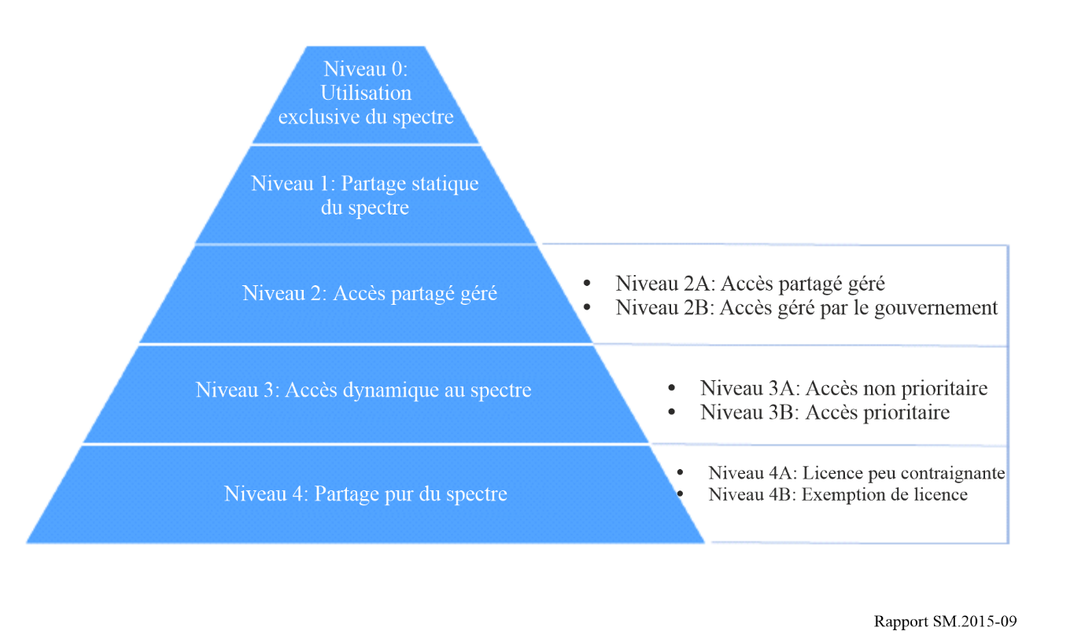
L'un des premiers autres modèles possibles est l'octroi de licences locales, selon lequel le spectre est toujours assigné en blocs, c'est-à-dire que les fréquences sont assignées, mais pour une zone spécifique plutôt que pour une région ou un pays entier. Dans de nombreux pays, ce type de modèle est utilisé pour délivrer des autorisations aux secteurs verticaux. Par exemple, 10 des 27 États Membres de l'Union européenne avaient mis en œuvre des systèmes d'octroi de licences locales (principalement dans la bande des 3,6 GHz) en mars 2022. Ces systèmes restent souvent administratifs par nature, mais offrent une manière plus souple d'autoriser certaines utilisations du spectre.
Un autre modèle est l'octroi de licences peu contraignantes, selon lequel les utilisateurs d'équipements sont tenus de s'inscrire auprès du régulateur pour avoir accès au spectre, mais dans le cadre duquel une licence individuelle n'est pas nécessairement requise.

5.2.1.1 Régimes de partage du spectre
Le partage du spectre figure en bonne place parmi les priorités de certains décideurs, car il constitue une solution «souple» potentielle pour répondre à la demande excessive de spectre. La demande croissante de spectre se traduit par un encombrement important dans certaines bandes de fréquences et certaines régions du monde. Dans certains cas, le partage entre utilisateurs peut contribuer à accroître l'efficacité d'utilisation des bandes en question. De même, l'accès à certaines bandes, nécessaires par exemple pour les IMT, peut donner lieu à des situations complexes d'occupation du spectre, qui sont, dans certains cas, réglées au mieux par le partage.
Des technologies de partage sont déjà disponibles dans le commerce dans certains pays, l'accès dynamique au spectre (DSA) étant représenté par le CBRS (pour le partage temporel) et l'AFC (pour le partage en fonction de la localisation). Toutefois, compte tenu de la demande croissante en matière d'utilisation du spectre, d'autres technologies et méthodes de partage de réseau seront peut-être nécessaires à l'avenir, en fonction de la situation et des caractéristiques physiques des bandes de fréquences.
Les systèmes de partage tels que le CBRS utilisent la détection pour faciliter le partage. Toutefois, on observe, aux États-Unis, une tendance à s'éloigner des systèmes basés sur la détection au profit d'une fonction d'information concernant les utilisateurs existants, dénommée «Incumbent Informant Capability» (IIC), dont le but est d'informer les utilisateurs des niveaux inférieurs lorsque les utilisateurs existants ont besoin d'accéder au spectre. D'autres régimes, comme l'AFC, utilisent des bases de données centralisées pour coordonner l'utilisation. Ces régimes peuvent être propres à certains contextes ou être considérés comme des éléments constitutifs qui peuvent être utiles pour des régimes de partage dans d'autres contextes et dans d'autres bandes. Par exemple, une méthode de type CBRS pourrait être employée dans le contexte des services PMSE lorsqu'il est nécessaire de protéger un utilisateur existant. Toutefois, la mise en œuvre de tels régimes de partage peut être complexe et coûteuse, ce qui signifie que les régulateurs hésitent souvent à appliquer de tels régimes tant que la demande n'est pas suffisante.
La modification de l'utilisation d'une bande de fréquences est initiée à l'UIT, de nouvelles attributions étant garanties par un service spécifique conformément au Règlement des radiocommunications. Ces attributions sont ensuite inscrites dans les Tableaux nationaux d'attribution des bandes de fréquences (NFAT) et l'accès à la bande est alors déterminé par le régulateur. Le choix d'un régime d'accès pour une bande dépend de plusieurs facteurs, par exemple de la présence d'utilisateurs existants, des besoins des utilisateurs (existants et nouveaux), des caractéristiques des dispositifs et de la viabilité commerciale.
Dans le cas de certaines bandes, par exemple les radars maritimes opérant dans la bande C aux États-Unis, le coût de «réaménagement» (utilisation d'autres fréquences) des utilisateurs existants (radars maritimes) et de mise en place des nouveaux équipements nécessaires a été jugé excessif. Au lieu de cela, il a été déterminé que le coût et la complexité liés à l'élaboration de la méthode de partage CBRS (et non au l'utilisation d'autres fréquences par les radars maritimes) étaient viables compte tenu des avantages considérables qu'offrirait l'accès au spectre dans la bande C pour la 5G.
Il est important de mettre en œuvre un système de partage du spectre réalisable pour assurer aux Émirats arabes unis un certain degré de souplesse en matière de gestion du spectre. On trouvera dans le Tableau 5 un calendrier indicatif des évolutions requises:
TABLEAU 5
Calendrier indicatif relatif au partage de spectre
Période | Évolutions
2024-2026 | Des politiques tenant compte de l'IA sont associées à des capteurs et à des systèmes de radiocommunication cognitifs pour permettre un partage plus important, un accès automatisé au spectre et l'assignation de fréquences grâce à une seule technologie et dans des zones de service uniques.
2026-2031 | L'utilisation de l'IA s'étend au partage du spectre et à la prise de décisions dans tous les domaines technologiques et de services.
À compter de 2031 | Il est également possible qu'à l'avenir, une méthode de partage commune applicable à toutes les bandes de fréquences partagées puisse être élaborée. Dans ce cas, un seul outil permettrait de gérer le partage du spectre entre tous les utilisateurs, sans que les régulateurs aient à mettre en place des systèmes dédiés pour chacun d'entre eux.

5.2.2 Intelligence et souplesse accrues en matière de bases de données
Les systèmes de gestion du spectre (SMS) sont au cœur des solutions visant à mettre le spectre à la disposition des utilisateurs. Le personnel des organismes de régulation nationaux utilise des systèmes SMS lors de l'octroi des autorisations (par exemple en recueillant des informations sur la demande des utilisateurs et en analysant toute demande) et les demandeurs interagissent avec ce genre de systèmes afin de fournir les informations pertinentes.
À court terme, des systèmes de gestion du spectre plus développés et plus automatisés pourraient voir le jour. Par exemple, certains fournisseurs de systèmes SMS proposent déjà le traitement semi-automatisé des demandes de licence, et les pays contactés dans le cadre de l'analyse comparative ont vérifié qu'un certain nombre de services sont désormais soumis à des autorisations automatiques. L'intégration de ces méthodes et l'extension des processus utilisés à d'autres services devraient se poursuivre.
En outre, les systèmes SMS pourraient atteindre des niveaux d'intelligence plus élevés, offrant ainsi aux utilisateurs une expérience plus personnalisée. Par exemple, les utilisateurs qui se connectent à leur compte sur un portail d'autorisation pourraient être guidés afin d'effectuer des actions liées à leurs autorisations existantes, par exemple le renouvellement de celles-ci, ou être d'abord orientés vers des demandes d'autorisation pertinentes. Bien que cela ne soit pas la norme chez les régulateurs ayant fait l'objet de l'analyse comparative, plusieurs d'entre eux ont indiqué que des travaux étaient en cours dans ce domaine, notamment en vue d'améliorer l'expérience client sans nuire à la capacité des régulateurs à recueillir les informations nécessaires.
Au-delà d'une automatisation accrue, on peut également s'attendre à ce que les systèmes SMS eux-mêmes deviennent plus souples et plus dynamiques. Les systèmes SMS reposent aujourd'hui largement sur des bases de données centralisées pour l'octroi de licences et interagissent avec divers autres systèmes, notamment des portails de demande, des outils d'analyse technique et des portails financiers et d'homologation. On trouvera ci-après le schéma fonctionnel généralisé des outils actuels de gestion du spectre.
FIGURE 10
Systèmes actuels et futurs de gestion du spectre
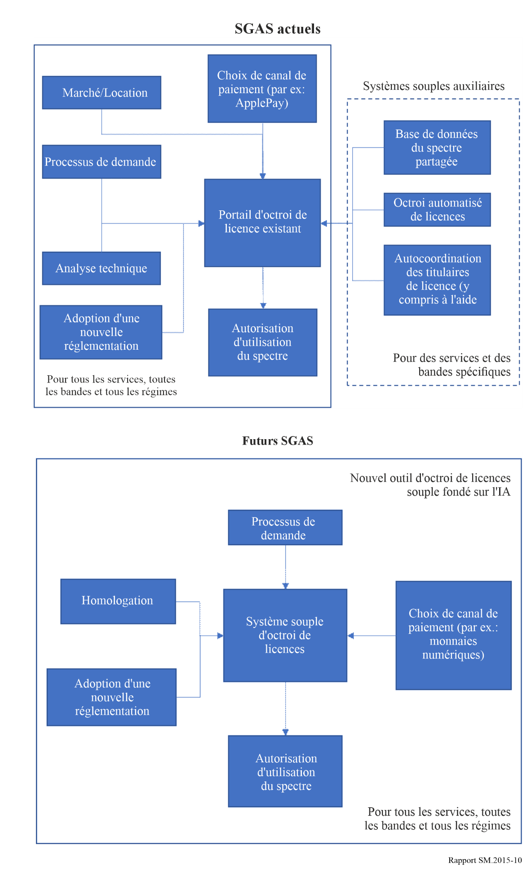
À terme, une intégration dans une solution unique se profile à l'horizon. Un tel système ne comporterait pas d'outils auxiliaires conçus spécialement pour prendre en charge les parties de la méthode de gestion du spectre propres à garantir de la souplesse. En revanche, tous les services, toutes les bandes et tous les régimes d'accès seraient gérés dans un outil centralisé, en plus des régimes d'accès plus anciens. L'outil serait suffisamment intelligent pour examiner les applications selon le régime d'accès approprié et interagir, si nécessaire, avec d'autres systèmes. Ce genre de système permettrait d'obtenir le degré de souplesse en matière de gestion du spectre correspondant aux niveaux supérieurs des mesures d'évaluation qui ont été définies.
Une plus grande intégration des systèmes SMS à d'autres outils est également susceptible d'être bénéfique à la fois pour les régulateurs et pour l'expérience de l'utilisateur final des systèmes. Par exemple, l'intégration directe des systèmes SMS aux données de contrôle pourrait faciliter l'obtention immédiate d'autorisations de licence en permettant des calculs automatisés et plus précis des risques de brouillage, en particulier pour des applications comme le PMSE.

5.2.3 Intelligence artificielle
Par intelligence artificielle (IA), on entend généralement la capacité des machines et des ordinateurs à améliorer les méthodes et la vitesse de traitement des données à un niveau supérieur aux capacités humaines. De nombreuses sources incluent dans cette définition, la capacité d'apprendre, de résoudre des problèmes ou au moins de déduire des règles, par opposition à la méthode plus traditionnelle axée sur les entrées-sorties employée traditionnellement par les ordinateurs et les machines. Au lieu de cela, les systèmes d'IA peuvent percevoir et analyser leur environnement et agir en conséquence pour maximiser les chances de succès. L'une des applications de cette technologie est l'apprentissage automatique, qui consiste à entraîner des systèmes d'IA à l'aide de grands ensembles de données afin qu'ils puissent identifier les résultats les plus probables.
Les systèmes d'intelligence artificielle pouvant servir à la gestion du spectre n'ont pas encore atteint un niveau de maturité suffisant. Par exemple, l'UIT considère que l'intelligence artificielle est importante dans plusieurs aspects de la gestion du spectre, mais ses publications concernant l'application de l'intelligence artificielle à la gestion du spectre portent principalement sur les systèmes de radiocommunication cognitifs.
On estime que l'IA peut être appliquée non seulement à des aspects généraux de la gestion du spectre, mais aussi à des éléments plus pratiques et à des aspects informatiques. Par exemple, des assistants intelligents pourraient être utilisés pour aider les personnes qui déposent des demandes d'utilisation du spectre à naviguer sur le portail, pour reconnaître automatiquement les profils des utilisateurs et pour leur fournir des conseils personnalisés.
La recherche en IA devrait jouer un rôle dans la gestion des systèmes d'accès dynamique au spectre. Compte tenu des définitions de l'IA présentées ci-dessus, on peut dire que des techniques telles que le CBRS et l'AFC (examinées précédemment dans le livre blanc) s'apparentent déjà à de l'intelligence artificielle, car elles tiennent compte des conditions environnementales, et apprennent au fur et à mesure, pour maximiser les chances qu'une autorisation de spectre aboutisse. D'après les travaux de recherche sur le sujet, l'IA pourrait convenir à la gestion de l'accès dynamique au spectre (DSA) car, une fois entraînés, les systèmes d'accès DSA fondés sur l'IA devraient pouvoir traiter facilement de nouvelles données et faire face à la nature complexe et évolutive des signaux hertziens susceptibles d'être difficiles à traiter pour les humains et les équipements traditionnels. En matière de DSA, l'IA peut également être utilisée pour fixer le prix du spectre en fonction des niveaux de demande à un moment donné, de sorte que le prix puisse varier en temps réel, ce qui pourrait contribuer théoriquement à optimiser les niveaux d'efficacité spectrale.
L'un des aspects de la gestion du spectre qui pourrait certainement bénéficier de l'emploi de l'intelligence artificielle est celui du contrôle. L'IA pourrait s'avérer particulièrement utile pour traiter de grandes quantités de données de contrôle et de les mettre à la disposition des systèmes d'autorisation. La capacité prouvée de l'IA à reconnaître les formes pourrait notamment servir à identifier des signaux qui, couplés à un réseau dense de capteurs, pourraient permettre de mesurer l'occupation du spectre en temps réel.
Les régulateurs du monde entier commencent à mettre en place des systèmes automatisés d'octroi de licences (généralement axés sur les PMR, les systèmes PMSE, les liaisons fixes et les services maritime et aéronautique), mais ces systèmes reposent sur des algorithmes d'assignation bien définis et bien compris. On estime beaucoup plus difficile d'étendre l'utilisation de l'IA à des systèmes nécessitant des niveaux plus élevés de prise de décision en matière d'assignation (concernant, par exemple, les réaménagements ou les satellites) ou à des questions liées à la sécurité et à la défense.
L'intelligence artificielle peut également s'avérer utile pour déterminer les incidences des modifications apportées au Règlement des radiocommunications de l'UIT, tel qu'il a été mis à jour lors des Conférences mondiales des radiocommunications (CMR). Actuellement, dans le cadre du processus de mise à jour des Tableaux nationaux d'attribution des bandes de fréquences, il est nécessaire de déterminer les modifications qui ont été apportées aux services autorisés à accéder à chaque gamme de fréquences. Ce processus peut être manuel et demander beaucoup de temps à l'issue des CMR. Il est tout à fait possible qu'à court terme, l'IA soit capable d'identifier les modifications pertinentes apportées au Règlement des radiocommunications et de mettre à jour les Tableaux nationaux d'attribution des bandes de fréquences dans un délai plus court et avec moins d'erreurs qu'un humain.
L'utilisation de l'IA pour reconnaître les fiches de notification de satellites transmises à l'UIT susceptibles d'aboutir mérite également d'être examinée. Comme le suggère le personnel de la TDRA, cela nécessite soit une méthode d'apprentissage automatique s'appuyant sur les fiches de notification de satellites réussies à ce jour, soit l'élaboration d'un algorithme visant à déterminer la probabilité avec laquelle une fiche de notification peut aboutir.

5.2.4 Chaîne de blocs et procédures sécurisées d'attribution coopérative
Une chaîne de blocs est un registre décentralisé d'informations, partagé entre plusieurs nœuds. Elle n'est actuellement pas largement utilisée dans les systèmes de gestion du spectre, mais la chaîne de blocs ou d'autres procédures sécurisées d'assignation coopérative peuvent être considérées comme une solution prometteuse pour résoudre certains des problèmes futurs liés à la vérification des données.
Il est très difficile pour les utilisateurs de falsifier les informations, car chaque nœud (ordinateur) détient une copie complète des informations et les transactions (modifications des informations) sont vérifiées avant d'être adoptées dans la chaîne de blocs. On trouvera ci-dessous cinq des principaux avantages des chaînes de blocs:
– décentralisation (aucune partie n'est responsable de l'information);
– transparence (l'historique des transactions menant à l'état actuel est visible par tous les utilisateurs);
– immuabilité (il est difficile de modifier les informations);
– disponibilité (la chaîne de blocs est répliquée sur de nombreux nœuds, assurant ainsi un haut niveau de redondance); et
– sécurité (toutes les entrées du registre sont signées cryptographiquement).
Ces caractéristiques essentielles peuvent ensemble permettre de se passer d'une entité de confiance chargée d'administrer de nombreux aspects de la gestion du spectre et d'avoir une meilleure visibilité sur l'occupation du spectre, en particulier si la chaîne de blocs peut être mise à jour en temps (quasi) réel.
L'ouverture de la chaîne de blocs à tous les utilisateurs présente l'inconvénient que des mécanismes de vérification et des nœuds de la chaîne de blocs plus complexes sont nécessaires, mais soulagent le régulateur de la charge administrative.
L'utilisation de la chaîne de blocs dans la gestion du spectre devrait présenter plusieurs avantages et cas d'utilisation, mais elle peut avoir également un certain nombre d'inconvénients. Premièrement, la puissance de traitement requise pour valider les transactions de la chaîne de blocs peut être un facteur limitant leur applicabilité. De nombreux appareils susceptibles d'utiliser les chaînes de blocs imaginées sont susceptibles d'être mobiles par nature et donc alimentés par batterie. La décharge que subiraient les batteries lors de la nécessaire validation des transactions pourrait s'avérer rédhibitoire. De même, la validation des transactions nécessitera également des communications supplémentaires entre les nœuds ou les dispositifs accédant au spectre et les autres nœuds de la chaîne de blocs. Cela pourrait nécessiter des ressources spectrales supplémentaires, réduisant ainsi l'efficacité du système. La validation prend également du temps. Ainsi, la chaîne de blocs en tant que système d'autorisation ou de gestion du spectre en temps réel peut être limitée.
Il existe des cas d'utilisation prometteurs pour la chaîne de blocs, mais il faut en comprendre les limites. Dans le meilleur des cas, il s'agit d'un outil de gestion décentralisée du spectre, fonctionnant potentiellement en temps quasi réel, qui peut inciter les utilisateurs à partager le spectre de manière plus efficace et efficiente. Au pire, c'est un moyen inefficace de reproduire ce que les régulateurs peuvent déjà faire. La mise en œuvre réussie par l'Agence nationale des fréquences (ANFR) d'une chaîne de blocs pour l'autocoordination des fréquences entre utilisateurs de systèmes PMSE démontre que dans certains cas, la chaîne de blocs peut offrir des avantages utiles. Cependant, la plupart des régulateurs ne sont pas convaincus des avantages du déploiement d'une chaîne de blocs dans la gestion du spectre en général. D'autres procédures d'assignation coopérative plus simples et plus sûres pourraient être étudiées.

5.2.5 Paiements en monnaies numériques (Projet Aber des Émirats arabes unis pour la période 2019-2020)
Les Émirats arabes unis ont lancé en 2019 le projet Aber, une monnaie numérique de banque centrale (MNBC) destinée à effectuer des paiements nationaux et transfrontaliers par le biais d'un système de paiement réparti. Le projet a permis d'obtenir des gains considérables d'efficacité et de réaliser des économies sur les coûts de transaction grâce à l'utilisation d'un système de paiement centralisé. En novembre 2020, le déploiement d'une MNBC aux Émirats arabes unis a été jugé réalisable, dans l'attente d'études complémentaires. En particulier, les MNBC sont confrontées à des défis réglementaires importants nécessitant un examen approfondi, par exemple concernant les préoccupations en matière de confidentialité, la protection des consommateurs et les règles de lutte contre le blanchiment d'argent. Des MNBC ont déjà été mises en place dans un grand nombre de pays.
Les recherches ont permis de montrer que les monnaies numériques, telles que les MNBC, présentaient certains avantages dans certains scénarios, bien que cela résulte principalement de la nature complémentaire des MNBC et des chaînes de blocs, permettant par exemple la souscription de contrats intelligents. Les régulateurs contactés dans le cadre de l'analyse comparative ont constaté que l'utilisation des monnaies numériques, qu'elles soient privées ou des MNBC, relevait de la compétence de la banque centrale d'un pays plutôt que de l'organisation responsable de la gestion du spectre.

5.2.6 Synthèse
Les solutions de gestion du spectre devraient connaître des progrès importants. Actuellement, les solutions de gestion du spectre et les méthodes réglementaires tendent à être fragmentées, avec un système et une méthode dédiés traitant l'accès à la plupart des bandes et des services, et des outils et méthodes auxiliaires autonomes pour les régimes d'accès plus spécifiques.
L'évolution des solutions et technologies de gestion du spectre, comme l'intelligence artificielle et les procédures sécurisées d'assignation coopérative, devrait permettre une meilleure intégration des divers aspects des systèmes SMS et l'élaboration d'outils plus souples. L'objectif ultime serait qu'un outil unique soit suffisamment intelligent et souple pour autoriser tous les services et l'utilisation du spectre selon les besoins.
Un tel système pourrait alors mettre en œuvre de nouvelles méthodes d'autorisation et de réglementation et de nouveaux régimes de partage selon les besoins (sans qu'il soit nécessaire de mettre en place un nouveau système spécifique), et éventuellement déterminer la tarification de manière dynamique si nécessaire. Il est possible de fournir un meilleur service aux clients grâce, par exemple, à des assistants intelligents guidant les demandeurs tout au long du processus de demande, à des autorisations automatisées et à une analyse basée sur des paramètres opérationnels plutôt que sur les valeurs correspondant aux scénarios les plus défavorables. La perspective d'un cadre de partage du spectre pour les Émirats arabes unis stimulera la création de régimes d'accès au spectre associés à des bases de données dynamiques.

6 TDRA 2031: feuille de route, scénarios et calendrier pour l'évolution des systèmes de gestion intelligente du spectre
Dans le cadre du projet «Spectrum Agility» de 2022 créé par la TDRA, des recherches approfondies ont été menées sur les possibilités offertes par les technologies hertziennes et sur l'évolution des solutions de gestion du spectre, sur les avantages qu'elles offrent en matière de souplesse et sur leur mise en œuvre par les entités chargées de la gestion du spectre dans le monde.
Les facteurs de souplesse, les technologies et les solutions de gestion du spectre évolueront de manière non linéaire et relativement imprévisible au cours de la prochaine décennie. Des incertitudes notables demeurent concernant le moment où ces évolutions auront lieu. Dans le présent livre blanc, il est donc nécessaire, conformément à la méthode par scénario recommandée par les Émirats arabes unis, d'envisager plusieurs voies possibles dans le développement de modèles souples. Pour savoir comment la gestion du spectre peut être adaptée à l'objectif recherché et offrir une expérience de qualité aux clients et aux utilisateurs du spectre aux Émirats arabes unis, il convient d'évaluer trois scénarios et d'étudier les initiatives que la TDRA doit mettre en œuvre pour atteindre ses objectifs en matière de souplesse.
Les scénarios futurs explorés par la TDRA sont axés sur le degré de maturité et sur des facteurs technologiques. L'ampleur des progrès réalisés en matière d'autonomie et de souplesse des processus au cours de la prochaine décennie dépendra des éléments suivants:
– possibilités offertes par les technologies hertziennes, en particulier le partage autonome dynamique et l'application de l'intelligence artificielle au niveau de la gestion du réseau;
– progrès de l'IA dans les solutions de gestion du spectre; et
– portée des décisions de politique institutionnelle concernant les systèmes de gestion du spectre (SMS) nécessitant une intervention définie par les politiques.
Sur la base des comparaisons internationales complètes et des analyses comparatives effectuées par la TDRA et compte tenu des possibilités qu'offriront les futures technologiques de réseau et les améliorations apportées aux systèmes SMS, la TDRA envisage trois scénarios clés pour la période 2023-2031 en matière de souplesse:
TABLEAU 6
Scénarios d'évolution de la gestion du spectre pour la période 2023-2031
Scénario relatif à la souplesse | Description | Moyen de garantir la souplesse | Résultat
A) Tendance à la souplesse progressive | Amélioration pas à pas de la souplesse en matière de gestion du spectre | Amélioration pas à pas de la souplesse en matière de gestion du spectre | Évolution progressive du niveau de maturité
B) Mise en place de conditions propices à assurer une souplesse complète | Conditions propices à assurer une souplesse complète | Conditions propices à assurer une souplesse complète | Niveau de maturité maximal en matière de souplesse (scénario de référence «parfait»)
C) Méthode axée sur les objectifs: marche à suivre jusqu'en 2031 | Amélioration significative de la souplesse en matière de gestion du spectre | – Adoption de nouveaux processus souples  – Initiatives orientées vers l'avenir de la TDRA | Amélioration du niveau de maturité à l'aide de technologies quantiques

6.1 Scénario A: tendance à la souplesse progressive
L'analyse comparative réalisée dans le cadre du projet «Spectrum Agility» de la TDRA a révélé que les régulateurs du monde entier attendaient, malgré certaines réserves, de possibles nouveaux progrès rapides et substantiels en matière d'automatisation de la gestion du spectre dans un avenir proche. L'automatisation de la gestion du spectre pourrait se faire, mais seulement progressivement, comme le montre la Fig. 11.
FIGURE 11
Exemple de feuille de route pour l'élaboration d'un système de gestion du spectre pour le scénario A
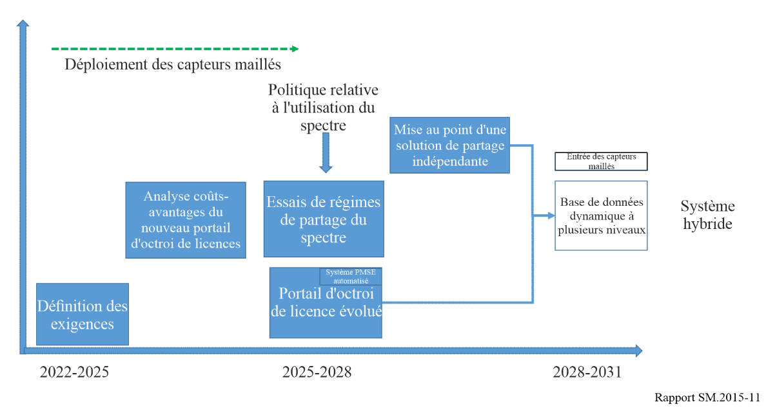
Dans ce scénario de base, la mise en place et l'exploitation des bases de données actives prendront du temps. Le partage du spectre sera limité par la plupart des droits exclusifs revendiqués par les opérateurs existants, par la complexité et la relative lenteur de la mise au point de systèmes de radiocommunications cognitifs efficaces et par le peu de bandes de fréquences disponibles pour cette innovation. La chaîne de blocs et l'assignation coopérative de fréquences seront limitées à un petit nombre de services pour lesquels les exigences relativement élémentaires pourront être traitées par les utilisateurs eux-mêmes. Cela ne signifie pas qu'aucun progrès en matière de souplesse n'aura lieu dans les prochaines années, mais qu'ils seront mis en œuvre de manière progressive.

6.2 Scénario B: mise en place de conditions propices à assurer une souplesse complète
La gestion totalement autonome du spectre est considérée comme un objectif méritant d'être examiné, mais à un horizon indéterminé par la communauté des parties prenantes et des régulateurs du spectre radioélectrique. Dans les milieux de la gestion du spectre, cette perspective fascinante est souvent qualifiée de «rêve», voire de «fantasme». La Figure 12 décrit une telle voie hypothétique vers une «automatisation entièrement souple».
FIGURE 12
Exemple de feuille de route pour l'élaboration d'un système de gestion du spectre pour le scénario B
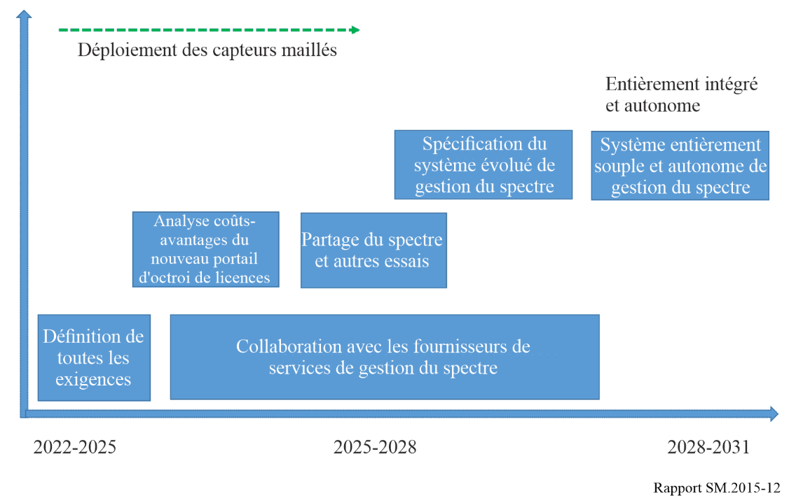
La possibilité de disposer de systèmes de radiocommunication cognitifs parfaitement précis, associés à une intelligence artificielle super puissante pour permettre l'attribution, l'assignation, l'autorisation et la gestion du spectre en temps réel, de manière entièrement autonome et avec une efficacité optimale dans de vastes bandes de fréquences est explorée dans des projets de recherche sur bancs d'essai menés principalement aux États-Unis par la Defense Advanced Research Projects Agency (DARPA) et la NSF.
D'après l'enquête menée par la TDRA auprès des parties prenantes, les experts estiment de manière générale qu'il reste encore des limites aux possibilités offertes par les solutions de gestion du spectre en matière d'assignation et d'autorisation autonomes des fréquences. En dehors des laboratoires, dans des conditions réelles, un ensemble de considérations techniques et politiques est en jeu pour l'autorisation de spectre pour de nombreux services. L'accès dynamique au spectre est déjà largement utilisé pour des technologies et des services déterminés, mais son utilisation est loin de pouvoir être étendue à d'autres aspects que l'attribution de fréquences à des services et de couvrir l'ensemble du spectre radioélectrique. Les conditions liées à la concurrence ainsi que les questions relatives à la sécurité et la défense peuvent faire l'objet d'analyses fondées sur l'IA, mais ne pourront pas être facilement intégrées aux systèmes autonomes, aussi intelligents soient-ils.
Bien qu'elles permettent d'avoir une vision de référence utile, les conditions propices à l'avènement d'une telle solution de gestion du spectre totalement autonome ne seront pas réunies d'ici à 2031. Cependant, il est intéressant de noter que cela donne un aperçu de ce à quoi pourrait ressembler un jour la gestion complète du spectre radioélectrique. Cela permet d'obtenir une mesure utile de l'écart qui sépare, d'une part, l'état actuel de la gestion du spectre, les réalités découlant de la demande liée à l'écosystème hertzien, les progrès en la matière et les solutions de gestion du spectre, et, d'autre part, les objectifs qui peuvent être visés de manière ambitieuse quoique raisonnable. Cela définit un espace, un cadre, à l'intérieur duquel il est possible de façonner des initiatives qui seront mises en œuvre pour obtenir les meilleurs résultats possibles dans une approche axée sur les objectifs jusqu'en 2031.

6.3 Scénario C: méthode axée sur les objectifs – marche à suivre jusqu'en 2031
Compte tenu de la réalité du début de l'année 2023, il s'avère que les progrès à réaliser d'ici à 2031, conformément au calendrier du projet «Agility 2031» de la TDRA, résulteront d'une combinaison de technologies et de solutions de gestion du spectre, ainsi que des initiatives et travaux de la TDRA, et contribueront à la réalisation des objectifs numériques relatifs à la gestion du spectre fixés concernant l'écosystème des Émirats arabes unis à l'horizon 2031.
Les principales initiatives choisies par la TDRA pour accélérer l'adoption de solutions souples afin d'accroître le niveau de maturité du régime de gestion du spectre impliquent, entre autres, les considérations suivantes:
– le degré d'intégration systémique et dynamique du processus de demande, d'autorisation et de contrôle;
– la mise en place de bases de données actives et dynamiques;
– l'utilisation de la chaîne de blocs et de procédures coopératives sécurisées pour l'auto-organisation des assignations de fréquences;
– l'étendue des assignations sur décision directe unique, des secteurs verticaux et des accès AHF, qui alourdissent les tâches du régulateur; et
– l'extension des méthodes de partage (détection évoluée, intégration de bases de données et de systèmes de détection ou accès dynamique).
Le Tableau 7 décrit les objectifs poursuivis par la TDRA pour atteindre un niveau de maturité élevé en matière de souplesse et d'autonomie.
TABLEAU 7
Description des objectifs associés au scénario C
Objectif | Description
1) Utilisateurs | Utilisateurs perçus comme faisant partie du système de gestion du spectre souple et en temps réel.
2) Utilisation accrue de l'IA | Accroître l'utilisation de l'IA dans le processus fondé sur le système de gestion automatisée du spectre (SGAS) de sorte à anticiper les besoins des utilisateurs et à y répondre.
3) Automatisation/  autonomie accrue | Automatisation/autonomie accrue pour la mise en œuvre de systèmes favorisant la souplesse: feuille de route pour 2031.
Les objectifs de ce processus sont les suivants:

6.3.1 Objectif 1: Utilisateurs perçus comme faisant partie du système de gestion du spectre souple et en temps réel
Conformément aux objectifs des Émirats arabes unis dans le domaine du numérique, la TDRA vise à garantir un niveau élevé de satisfaction des utilisateurs, comme cela est inscrit dans sa charte. Compte tenu de la manière dont le projet de recherche «Spectrum Agility» définit les concepts de souplesse et de flexibilité, les utilisateurs sont considérés comme faisant partie du système de gestion du spectre lui-même. En effet, le rôle de la TDRA ne se limite pas à délivrer une autorisation à un utilisateur. La TDRA doit garantir un fonctionnement continu sans brouillage pendant la durée de l'autorisation et permettre aux utilisateurs de modifier, renouveler ou annuler leur autorisation avec souplesse si nécessaire.
Une application possible de ce concept consisterait à gérer les fréquences des utilisateurs en temps réel pour garantir des niveaux de service plus élevés et une meilleure efficacité spectrale. Une utilisation et des autorisations en temps réel peuvent avoir lieu. Par exemple, si une fréquence à un emplacement donné peut être utile à un autre demandeur, la TDRA pourrait (sous certaines conditions) modifier l'autorisation d'un utilisateur existant afin de libérer dynamiquement une partie du spectre pour le nouveau demandeur. On pourrait parler ici de «gestion en temps réel du spectre».
En considérant les utilisateurs comme faisant partie du système de gestion du spectre, on peut aussi leur accorder dynamiquement (sous certaines conditions) et plus rapidement des autorisations d'utilisation du spectre. Si les utilisateurs sont enregistrés auprès de la TDRA et que l'équipement est entièrement homologué et connecté aux systèmes de la TDRA, il pourrait être possible d'automatiser certaines parties du processus d'autorisation avec une intervention humaine minimale.
Actuellement, les autorisations sont accordées pour une seule année, mais le type de système en temps réel et connecté envisagé pourrait permettre d'autoriser l'utilisation du spectre pour des durées beaucoup plus courtes, par exemple un certain nombre de minutes, si nécessaire. Cela pourrait également faciliter la taxation dynamique de l'accès au spectre. Par exemple, les utilisateurs pourraient être taxés une fois que les appareils sont allumés et jusqu'à ce qu'ils soient éteints, la fréquence étant automatiquement sélectionnée par la base de données TDRA pour le compte de l'appareil. Cela permettrait également à la TDRA d'avoir une meilleure visibilité sur l'utilisation du spectre et sur les propriétaires des dispositifs.
On pourrait également définir des niveaux de priorité pour les utilisateurs de sorte que, si un accès simultané est requis, l'accès soit assuré à ceux qui ont un niveau de priorité plus élevé. Cela s'apparente à la méthode utilisée dans le CBRS par exemple.
En fait, on pourrait définir la gestion du spectre en cinq dimensions: x, y, z (c'est-à-dire les coordonnées), le temps et la fréquence. Pour certains services, il sera probablement possible d'automatiser davantage et de rendre presque autonomes la plupart des aspects d'une autorisation, sinon tous. Toutefois, pour certains services, le niveau de complexité est tel qu'il ne sera pas possible d'automatiser à court terme tous les aspects, par exemple ceux qui nécessitent une coordination importante. Certains aspects, par exemple l'analyse technique ou l'échange d'informations, pourraient être automatisés.
L'objectif principal de ce scénario est d'accroître le niveau d'autonomie du système dans le cadre du processus d'autorisation.

6.3.2 Objectif 2: Accroître l'utilisation de l'IA dans le processus fondé sur un système de gestion automatisée du spectre (SGAS) de sorte à anticiper les besoins des utilisateurs et à y répondre
Dans cet objectif TDRA, l'IA joue un rôle majeur en matière de souplesse à chaque étape du processus de gestion du spectre.
TABLEAU 8
Niveaux de développement de l'IA
Application de l'IA | Description
1) Soumission de demande | Il s'agit d'un assistant reposant sur l'IA qui pourrait offrir, de manière autonome et en tant que solution interactive en ligne, une aide lors du remplissage de la demande. L'IA élémentaire, entraînée à l'aide de centaines de données et s'apparentant davantage à un système spécialisé évolutif, permettra d'identifier l'utilisateur et ses besoins de manière toujours plus précise. Les profils d'utilisateur pourraient être utilisés dans le cadre du portail de demande pour permettre d'offrir un service plus personnalisé aux demandeurs. Il pourrait également être possible de calculer à l'avance et de publier les canaux des liaisons du service fixe disponibles dans chaque zone, par exemple pour faciliter le processus de demande pour les utilisateurs.
2) Traitement des demandes et autorisation | Le traitement autonome des demandes, avec l'objectif de se passer d'une intervention humaine, inclut la prévision de l'intensité des signaux radiofréquences, l'analyse technique, les calculs et les processus d'autorisation collaboratifs, ce qui se rapproche dans de nombreux cas de décisions d'assignation automatisées. À mesure que le volume de données générées augmentera et qu'une résolution plus élevée sera nécessaire pour permettre ou prendre en charge l'autorisation d'utilisation du spectre, des algorithmes évolués joueront un rôle central pour permettre l'élaboration d'une IA de niveau 2.
3) Processus de contrôle | L'étape de contrôle, qui comprend le contrôle préventif, traite un grand nombre de données de mesure provenant de divers capteurs (par exemple, des capteurs maillés). Les données devront être rapidement traitées, interprétées et présentées de manière significative pour permettre la prise en charge des autorisations en temps réel. Une application d'IA évoluée de niveau 3 serait donc nécessaire.

Ce processus de gestion du spectre en trois étapes peut évoluer de manière constante et fiable au fil du temps. Toutefois, dans une solution évoluée de gestion dynamique du spectre, incluant éventuellement des dispositions relatives au partage du spectre, les trois étapes peuvent être intégrées dans un système doté de mécanisme de rétroaction et de boucles. Il s'agirait de l'application la plus prometteuse de l'IA à l'avenir.
En outre, une fois que davantage de données sur l'utilisation du spectre pourront être collectées, l'IA pourrait contribuer à l'élaboration de politiques et améliorer la rentabilité. Cela est envisagé pour la 6G avec l'utilisation accrue de l'apprentissage automatique et de l'IA.

6.3.3 Objectif 3: Amélioration de l'automatisation/autonomie pour garantir de la souplesse – feuille de route pour 2031
À l'avenir, les systèmes de gestion du spectre seront plus souples, ce qui se traduira par des niveaux d'automatisation/d'autonomie accrus par rapport à ce qui existe actuellement.
L'évolution des systèmes actuels vers les systèmes futurs repose sur certains progrès à l'œuvre, notamment une plus grande intelligence dans le traitement des données, une automatisation et une autonomie accrues des processus de gestion du spectre et un plus grand recours aux systèmes d'accès dynamique au spectre dans différentes bandes et différents services. La Figure 13 illustre le processus de transition entre les systèmes actuels et les systèmes futurs ainsi que les initiatives permettant d'y parvenir.
FIGURE 13
Systèmes actuels et futurs de gestion du spectre
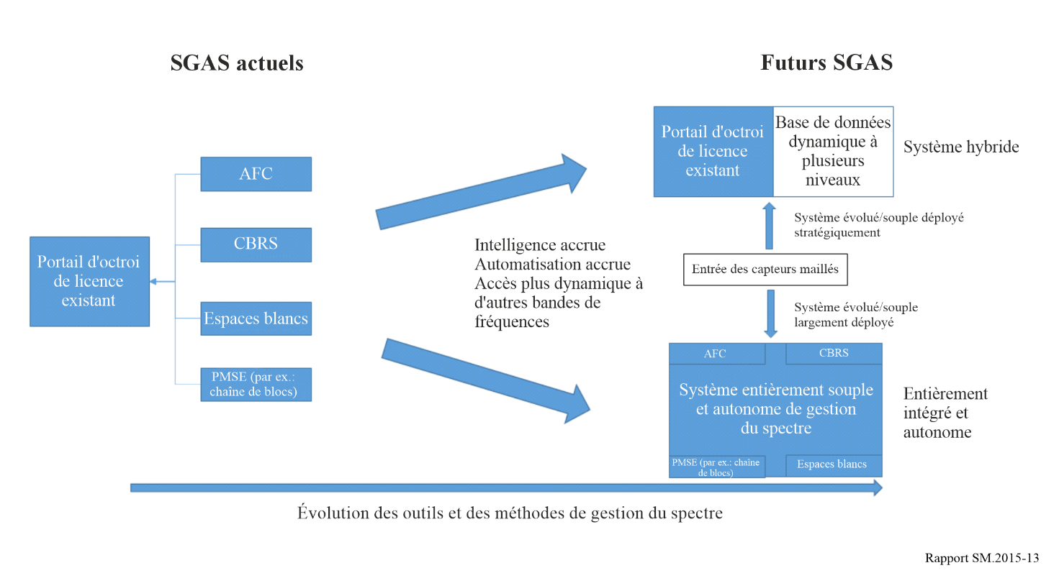

6.4 Initiatives de la TDRA et cadre de l'UIT
Le Tableau international d'attribution des bandes de fréquences évolue progressivement, en fonction du calendrier quadriennal des conférences de l'UIT. Atteindre un niveau élevé de souplesse est possible, mais y parvenir dépend d'un cadre institutionnel strict. Toutefois, les méthodes reposant sur des systèmes cognitifs, si elles sont appliquées à l'ensemble des technologies et des services, peuvent avoir des implications importantes à l'échelle internationale. Les procédures de l'UIT devront peut-être être modifiées à l'avenir pour permettre davantage de souplesse. En ce qui concerne les solutions de gestion du spectre, il est possible d'obtenir des résultats.
Le Manuel de l'UIT sur la gestion du spectre a été mis à jour pour la dernière fois en 2015 et traite des systèmes informatiques et de l'automatisation. Il ne traite pas d'éléments plus modernes, tels que l'utilisation de l'intelligence artificielle ou d'une gestion plus intelligente du spectre. Il pourrait être utile, à la lumière des résultats de la présente étude, que l'UIT envisage de mettre à jour ledit manuel et envisage de futures initiatives et l'élaboration de fonctions de gestion du spectre au cours de la prochaine décennie.
Bien que les changements mis en œuvre à l'échelle de l'UIT sortent du cadre du présent livre blanc, il convient d'examiner les limites potentielles concernant le niveau de flexibilité et de souplesse qu'il est possible d'atteindre pour certains aspects, compte tenu de l'obligation de se conformer au cadre réglementaire de l'UIT. Étant donné qu'un certain nombre d'actions doivent être menées et qu'un processus décisionnel fondé sur le consensus doit être mis en place dans le cadre de la période d'études de l'UIT, les modifications du cadre réglementaire peuvent nécessiter beaucoup d'efforts et de temps pour être mises en œuvre à l'échelle nationale. Plusieurs propositions de modification du processus de l'UIT ont déjà été faites, mais à ce jour, aucune n'a été jugée appropriée. Ainsi, là où des décisions doivent être prises, l'étendue et le rythme potentiels de la mise en œuvre de processus souples et automatisés sont encore limités.

6.5 Marche à suivre jusqu'en 2031: objectifs numériques des Émirats arabes unis et initiatives de la TDRA
Pour accroître le niveau de souplesse en matière de gestion du spectre, la TDRA applique une méthode de gestion rigoureuse qui:
– est axée sur les résultats;
– présente des incidences importantes;
– appuie l'expérimentation en matière de collaboration en réseau;
– suit les allocations de ressources adaptatives;
– ouvre le flux de connaissances de manière inédite et innovante, tout en engendrant des transformations; et
– met l'accent sur la participation et la cocréation.
Il devra s'agir d'un manifeste réaliste de l'évolution de la gestion du spectre afin que la TDRA puisse mettre en œuvre les initiatives en temps voulu et de manière rentable.
Afin de tirer le meilleur parti des possibilités offertes par les technologies et des progrès réalisés en matière de solutions de gestion du spectre, et d'étudier l'accomplissement du plan «Agility 2031», la TDRA envisage les initiatives suivantes:
Initiatives relatives à l'objectif «utilisateurs»
– Procédures personnalisées à l'aide de l'IA pour guider les utilisateurs.
– Spectre plus ouvert: élargir le partage pour en faciliter l'accès aux utilisateurs.
– Mettre, dans la mesure du possible, des procédures sécurisées d'attribution collaborative à la disposition des utilisateurs.
Initiatives relatives à l'objectif «utilisation accrue de l'IA»
– Recherches approfondies sur les systèmes de demande, d'autorisation et de contrôle relatifs au spectre et «fondés sur des algorithmes».
Initiatives liées à l'objectif «automatisation et autonomie accrues»
– Définir des flux de travail efficaces combinant automatisation et orientations politiques, y compris concernant les communications prioritaires et d'urgence.
– Intensifier les travaux de recherche pour améliorer l'efficacité et la durabilité du spectre dans la gestion du spectre avec les instituts de recherche, les fournisseurs et les partenaires internationaux des Émirats arabes unis.
Ces initiatives visent à compléter les possibilités offertes par les nouvelles technologies hertziennes et les solutions de gestion du spectre afin d'accélérer la transition vers une gestion souple du spectre.

7 Calendrier et avantages de la mise en œuvre d'un système SMS souple
La TDRA a l'intention de lancer un programme d'activités pour mettre en œuvre un système SMS souple au cours des neuf prochaines années en vue de remplir les objectifs et de mener à bien les initiatives présentées dans le présent livre blanc. Le calendrier suivant définit les principaux délais dans lesquels la TDRA mettra en œuvre son plan.
2023
Dans le cadre de la première étape déjà mise en œuvre (période 2022-2023), le système SMS de référence de la TDRA répond plutôt bien aux normes internationales en matière de gestion du spectre, comme le montre le classement de la TDRA dans les indicateurs et indices de compétitivité mondiale dans le domaine des TIC. Cela montre que la TDRA est donc déjà engagée dans un processus évolutif.
2024-2026
Au cours de cette étape, la TDRA adopte les futures évolutions de l'offre à venir, l'IA et des méthodes sophistiquées de partage du spectre.
2026-2031
Dans un troisième temps, la TDRA associe les tendances de l'offre à sa propre méthode axée sur les initiatives, définie conformément à la Vision 2031 des Émirats arabes unis et aux objectifs stratégiques de la TDRA.
La TDRA suivra l'évolution vers un système de gestion souple du spectre en définissant des objectifs dédiés en matière de souplesse, axés sur l'inclusion, les utilisateurs en tant que partie de l'écosystème, les développements de l'IA au service des processus de demande, d'autorisation et de contrôle du spectre, ainsi que sur la progression de l'automatisation vers des processus autonomes dans les systèmes de gestion du spectre.
En outre, pour justifier la poursuite d'un programme de travail de cette nature, celui-ci doit présenter un ensemble clair d'avantages et garantir que la TDRA pourra tirer le meilleur parti d'un futur système SMS. Voici quelques-uns des principaux avantages qui en découleraient:
– Satisfaction des clients: amélioration de la satisfaction des clients lorsqu'ils traitent avec la TDRA, grâce, par exemple, à des demandes plus faciles ou à des délais d'autorisation plus courts.
– Efficacité spectrale: amélioration de l'efficacité spectrale grâce à des services exploités aux Émirats arabes unis.
– Souplesse: améliorations permettant à la TDRA d'être plus à même d'offrir une certaine souplesse aux utilisateurs, par exemple en ce qui concerne l'accès à différentes bandes ou dans différentes conditions.
– Capacités de la TDRA: progrès permettant à la TDRA de mieux remplir ses fonctions de gestion du spectre, par exemple en traitant un plus grand nombre de demandes en moins de temps.

Pour de plus amples informations, voir le Rapport UIT-R SM.2404-0 – Outils de régulation visant à permettre une amélioration de l'utilisation en partage du spectre.
«U.S. National Spectrum Requirements: Projections and Trends», U.S. Department of Commerce (mars 1995).
Le concept de «souplesse dans le domaine de la gestion du spectre» est défini au § 4.2 de l'Annexe 2 du Chapitre 3.
Émirats arabes unis, 2022. Stratégie des Émirats arabes unis pour la gouvernance numérique 2025. Disponible à l'adresse suivante: https://u.ae/en/about-the-uae/strategies-initiatives-and-awards/strategies-plans-and-visions/government-services-and-digital-transformation/uae-national-digital-government-strategy.
Émirats arabes unis, 2020. 2020: Toward the next 50 (2020: plan pour les 50 prochaines années). Disponible à l'adresse suivante: https://u.ae/en/about-the-uae/uae-in-the-future/designing-the-next-50.
TDRA, 2022. À propos de la TDRA. Disponible à l'adresse suivante: https://tdra.gov.ae/en/About.
Émirats arabes unis, 2022. UAE Centennial 2071 (Plan pour le centenaire des Émirats arabes unis (2071)). Disponible à l'adresse suivante: https://u.ae/en/about-the-uae/strategies-initiatives-and-awards/strategies-plans-and-visions/innovation-and-future-shaping/uae-centennial-2071.
Ministère des affaires du Cabinet des Émirats arabes unis (MOCA), 2019. Shaping the future (Façonner l'avenir). Disponible à l'adresse suivante: https://www.moca.gov.ae/en/area-of-focus/future-foresight.
MOCA. Scenario Planning Toolkit (Boîte à outils de planification de scénarios). Disponible à l'adresse suivante: https://www.moca.gov.ae/docs/default-source/default-document-library/scenario-planning--toolkits/scenario-planning--toolkits.pdf?sfvrsn=2.
Émirats arabes unis, 2022. Vision «We the UAE 2031». Disponible à l'adresse suivante: https://u.ae/en/about-the-uae/strategies-initiatives-and-awards/strategies-plans-and-visions/innovation-and-future-shaping/we-the-uae-2031-vision.
UIT, 2022. Cadres politiques et réglementaires. Disponible à l'adresse suivante: https://www.itu.int/en/ITU-D/Regulatory-Market/Pages/Policy-%26-Regulatory-Frameworks.aspx.
MOCA, 2020. Publications. Disponible à l'adresse suivante: https://www.moca.gov.ae/en/publications.
MOCA. Scenario Planning Toolkit (Boîte à outils de planification de scénarios). Disponible à l'adresse suivante: https://www.moca.gov.ae/docs/default-source/default-document-library/scenario-planning--toolkits/scenario-planning--toolkits.pdf?sfvrsn=2.
Conformément à l'article 50 de la Loi sur les télécommunications des Émirats arabes unis, les entités doivent obtenir une autorisation directement auprès de la TDRA pour pouvoir utiliser le spectre.
Commercial Off-the-shelf (disponible dans le commerce).
AR, réalité augmentée.
IEEE ComSoc, 2022. Excerpts of ITU-R preliminary draft new Report: Future technology trends of terrestrial IMT systems towards 2030 and beyond (Extraits de l'avant-projet du nouveau Rapport UIT-R relatif à l'évolution technologique future des systèmes IMT de Terre à l'horizon 2030 et au-delà). Disponible à l'adresse suivante: https://techblog.comsoc.org/2022/02/27/excerpts-of-itu-r-preliminary-draft-new-report-future-technology-trends-of-terrestrial-imt-systems-towards-2030-and-beyond/.
Nokia, 2021. Network evolution towards the 6G era (Évolution des réseaux en vue de l'avènement de la 6G). Disponible à l'adresse suivante: https://www.nokia.com/blog/network-evolution-towards-the-6g-era/.
Ericsson, 2022. Future technologies for an intelligent society (Technologies futures au service d'une société intelligente). Disponible à l'adresse suivante: https://www.ericsson.com/en/future-technologies.
Huawei, 2022. Communications Network 2030 (Réseau de communication d'ici l'année 2030). Disponible à l'adresse suivante: https://www.huawei.com/en/giv/communications-network-2030.
NSF, 2022. Plénière du Sommet Next G de l'IEEE (un aperçu du soutien de la NSF au projet de recherche NextG). Alex Sprintson, NSF. Disponible à l'adresse suivante: https://www.youtube.com/watch?v=06gB4zpt0w4.
HEXA-X, 2022. Un modèle phare pour une vision en matière de 6G et un maillage intelligent de catalyseurs technologiques connectant les mondes humain, physique et numérique. Disponible à l'adresse suivante: https://hexa-x.eu.
Émirats arabes unis, 2022. UAE Energy Strategy 2050 (Stratégie énergétique des Émirats arabes unis pour l'année 2050). Disponible à l'adresse suivante: https://u.ae/en/about-the-uae/strategies-initiatives-and-awards/strategies-plans-and-visions/environment-and-energy/uae-energy-strategy-2050.
Hexa-X, 2020. Deliverable D1.2 Expanded 6G vision, use cases and societal values (Produit D1.2 – vision étendue, cas d'utilisation et valeurs sociétales en matière de 6G vision). Disponible à l'adresse: https://hexa-x.eu/wp-content/uploads/2021/05/Hexa-X_D1.2.pdf
Dans la présente section, qui renvoie aux pratiques internationales courantes, les termes «octroi de licences» et «autorisation» sont employés de manière générique et interchangeable en ce qui concerne le spectre.
NTIA, 2020. Incumbent Informing Capability (IIC) For Time-Based Spectrum Sharing (Fonction d'information concernant les utilisateurs existant pour le partage temporel du spectre). Disponible à l'adresse suivante: https://www.ntia.doc.gov/files/ntia/publications/iic_for_time-based_spectrum_sharing.pdf.
UIT, 2022. L'intelligence artificielle rendra les radiocommunications plus intelligentes. Disponible à l'adresse suivante: https://www.itu.int/fr/action/ai/emerging-radio-technologies/Pages/default.aspx.
Y.-C. Liang, 2020. Dynamic Spectrum Management (Gestion dynamique du spectre), Signals and Communication Technology. https://doi.org/10.1007/978-981-15-0776-2_6.
Telecommunication Engineering Centre (Centre d'ingénierie des télécommunications), 2021. AI in Spectrum Management (L'IA dans le domaine de la gestion du spectre). Disponible à l'adresse suivante: https://www.tec.gov.in/pdf/Studypaper/AI_in_Spectrum_management.pdf.
Martin BH Weiss et al., 2019. On the Applications of Blockchain to Spectrum Management (Applications de la chaîne de blocs à la gestion du spectre). IEEE Transactions on Cognitive Communications and Networking (Transactions de l'IEEE sur les systèmes de communication et réseaux cognitifs).
Banque centrale des Émirats arabes unis, 2020. La Banque centrale des Émirats arabes unis et la Banque centrale de l'Arabie saoudite publient un rapport sur les résultats du projet conjoint de monnaie numérique «Aber». Disponible à l'adresse suivante: https://www.centralbank.ae/media/nigd2put/cbuae-and-sama-issue-report-on-results-of-joint-digital-currency-project-aber_en.pdf.
Atlantic Council, 2022. Outil de suivi des devises numériques des banques centrales. Disponible à l'adresse suivante: https://www.atlanticcouncil.org/cbdctracker/.
Kit pratique de planification de scénarios, Guide du gouvernement des Émirats arabes unis, 2019.

